Российская Федерация
Администрация города Канска
Красноярского края
ПОСТАНОВЛЕНИЕ

01.11.2022 г. |  | № | 1242

О демонтаже незаконно размещенных некапитальных объектов по адресному ориентиру: г. Канск, ул. Магистральная, 54

В соответствии с п. 9 Постановления администрации города Канска от 27.08.2015 № 1342 «Об утверждении Порядка выявления и демонтажа и (или) перемещения самовольно установленных некапитальных временных объектов на территории города Канск, отмене Постановления от 24.05.2013 № 660; от 02.04.2015 № 457», руководствуясь ст. 30, ст. 35 Устава города Канска, ПОСТАНОВЛЯЮ:
1. Демонтировать самовольно установленные некапитальные объекты, расположенные по адресному ориентиру: г. Канск, ул. Магистральная, 54 согласно приложению к настоящему постановлению.
  - металлический гараж серого цвета, ориентировочный размер 2,5 м. х 3,0 м. – объект 1;
  - металлический гараж серого цвета, ориентировочный размер 4,0 м. х 3,5 м. – объект 2;
  - металлический гараж коричневого цвета, ориентировочный размер 2,5 м. х 3,5 м. – объект 3;
  - металлический гараж, коричневого цвета, левая половина ворот с пятнами серого цвета, ориентировочный размер 3,0 м. х 4,0 м. – объект 4;
  - металлический гараж красно-коричневого цвета, ориентировочный размер 3,0 м. х 6,0 м. – объект 5;
  - металлический гараж красно-коричневого цвета, ориентировочный размер 3,0 м. х 6,0 м. – объект 6;
  - металлический гараж красно-коричневого цвета с пятнами ржавчины, ориентировочный размер 3,0 м. х 5,0 м. – объект 7;
  - металлический гараж коричневого цвета с пятнами ржавчины, перед воротами устроен деревянный пандус, ориентировочный размер 3,0 м. х 5,0 м. – объект 8;
  - деревянный сарай, над входом выполнена вставка из железного листа голубого цвета с пятнами ржавчины, ориентировочный размер 2,0 м. х 4,0 м. – объект 9.
  - металлический гараж, красно-коричневого цвета, перед воротами устроен деревянный пандус, ориентировочный размер 3,0 м. х 5,0 м. – объект 10.
  - металлический гараж желтого цвета с пятнами ржавчины, ориентировочный размер 3,0 м. х 5,0 м. – объект 11.
  - металлический контейнер коричневого цвета с пятнами ржавчины, в правой нижней части ворот изображены буквы и цифры ориентировочный размер 2,0 м. х 3,5 м. – объект 12.
  - металлический гараж серого цвета, перед воротами устроен деревянный пандус, ориентировочный размер 4,0 м. х 6,0 м. – объект 13.
  - металлический гараж серого цвета, ориентировочный размер 4,0 м. х 5,0 м. – объект 14.
  - металлический гараж коричневого цвета, ориентировочный размер 4,0 м. х 5,0 м. – объект 15.
  - металлический гараж коричневого цвета, ориентировочный размер 3,0 м. х 4,0 м. – объект 16;
  - металлический гараж коричневого цвета, ориентировочный размер 5,0 м. х 3,0 м. – объект 17;
  - металлический гараж коричневого цвета, ориентировочный размер 5,0 м. х 3,0 м. – объект 18;
  - металлический гараж зеленого цвета, ориентировочный размер 5,0 м. х 3,0 м. – объект 19;
  - металлический гараж красно-коричневого цвета с пятнами ржавчины, ориентировочный размер 4,0 м. х 3,0 м. – объект 20;
  - металлический гараж светло-коричневого цвета с пятнами ржавчины, ориентировочный размер 2,5 м. х 3,0 м. – объект 21;
  - металлический объект черного цвета, над воротами вставка с пятнами белого цвета, ориентировочный размер 2,5 м. х 2,0 м. – объект 22;
  - металлический объект красного цвета, с потертостями белого цвета, ориентировочный размер 2,5 м. х 2,0 м. – объект 23;
  - деревянный объект, металлические ворота темно-коричневого цвета, ориентировочный размер 2,5 м. х 2,0 м. – объект 24;
  - металлический объект зеленого цвета с пятнами ржавчины, ориентировочный размер 2,0 м. х 2,0 м. – объект 25;
  - металлический объект серого цвета, ориентировочный размер 3,0 м. х 5,0 м. – объект 26;
  - металлический объект серого цвета, ориентировочный размер 6,0 м. х 4,0 м. – объект 27;
  - металлический объект серого цвета, перед воротами устроен пандус, ориентировочный размер 6,0 м. х 4,0 м. – объект 28;
  - металлический объект желтого цвета, над воротами вставка черного цвета, ориентировочный размер 5,0 м. х 4,0 м. – объект 29;
  - металлический объект серого цвета, ориентировочный размер 6,0 м. х 4,0 м. – объект 30;
  - металлический объект красно-коричневого цвета, ворота с потертостями черного цвета, ориентировочный размер 5,0 м. х 4,0 м. – объект 31;
  - металлический гараж серо-зеленого цвета, в нижней части пятна коричневого цвета, ориентировочный размер 6,0 м. х 4,0 м. – объект 32;
  - металлический объект коричневого цвета с пятнами черного цвета, ориентировочный размер 3,5 м. х 2,0 м. – объект 33;
2. Возложить обязанности по организации демонтажа незаконно размещенных некапитальных объектов на Комитет по управлению муниципальным имуществом города Канска.
3. Комитету по управлению муниципальным имуществом города Канска обеспечить:
3.1. Осуществление выбора подрядной организации в соответствии с требованиями действующего законодательства.
3.2. Принятие подрядной организации демонтированного некапитального объекта на ответственное хранение.
3.3. Составление акта о произведенном демонтаже по форме, установленной постановлением администрации г. Канска от 27.08.2015 № 1342.
4. Ведущему специалисту отдела культуры администрации г. Канска (Н.А. Нестерова) разместить настоящее постановление на официальном сайте администрации город Канск в сети Интернет и опубликовать настоящее постановление в официальном печатном издании «Канский вестник».
5. Контроль за выполнением настоящего постановления возложить на Управление градостроительства администрации города Канска, Комитет по управлению муниципальным имуществом города Канска в пределах их компетенции.
6. Постановление вступает в силу со дня подписания.

Исполняющий обязанности
главы города Канска Е.Н. Лифанская

Приложение № 1
к постановлению администрации г. Канска
от 01.11.2022 № 1242

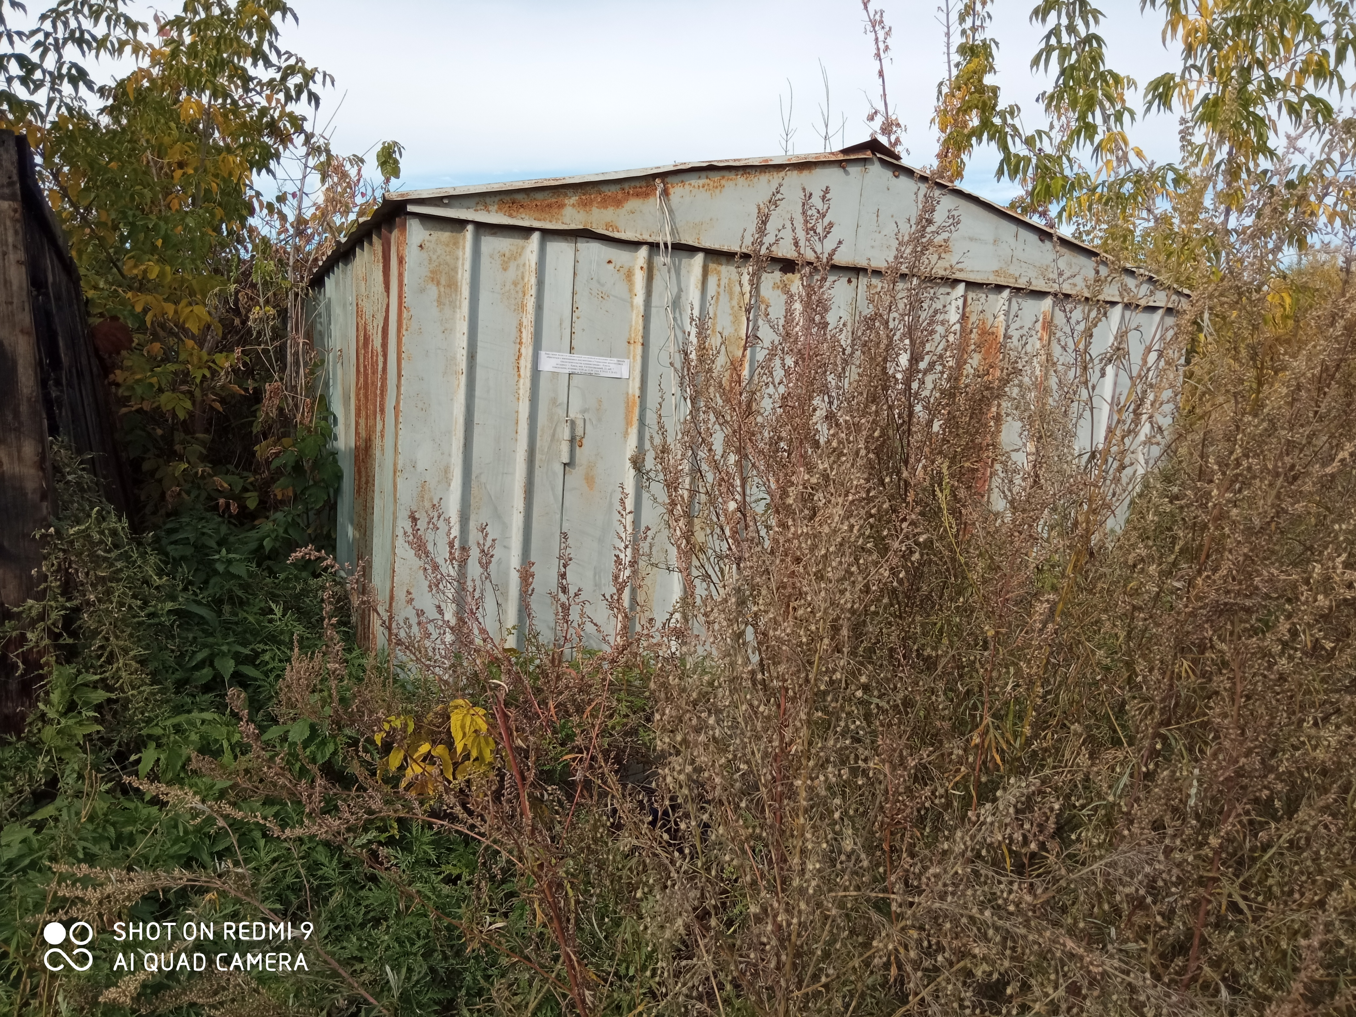
Объект 1

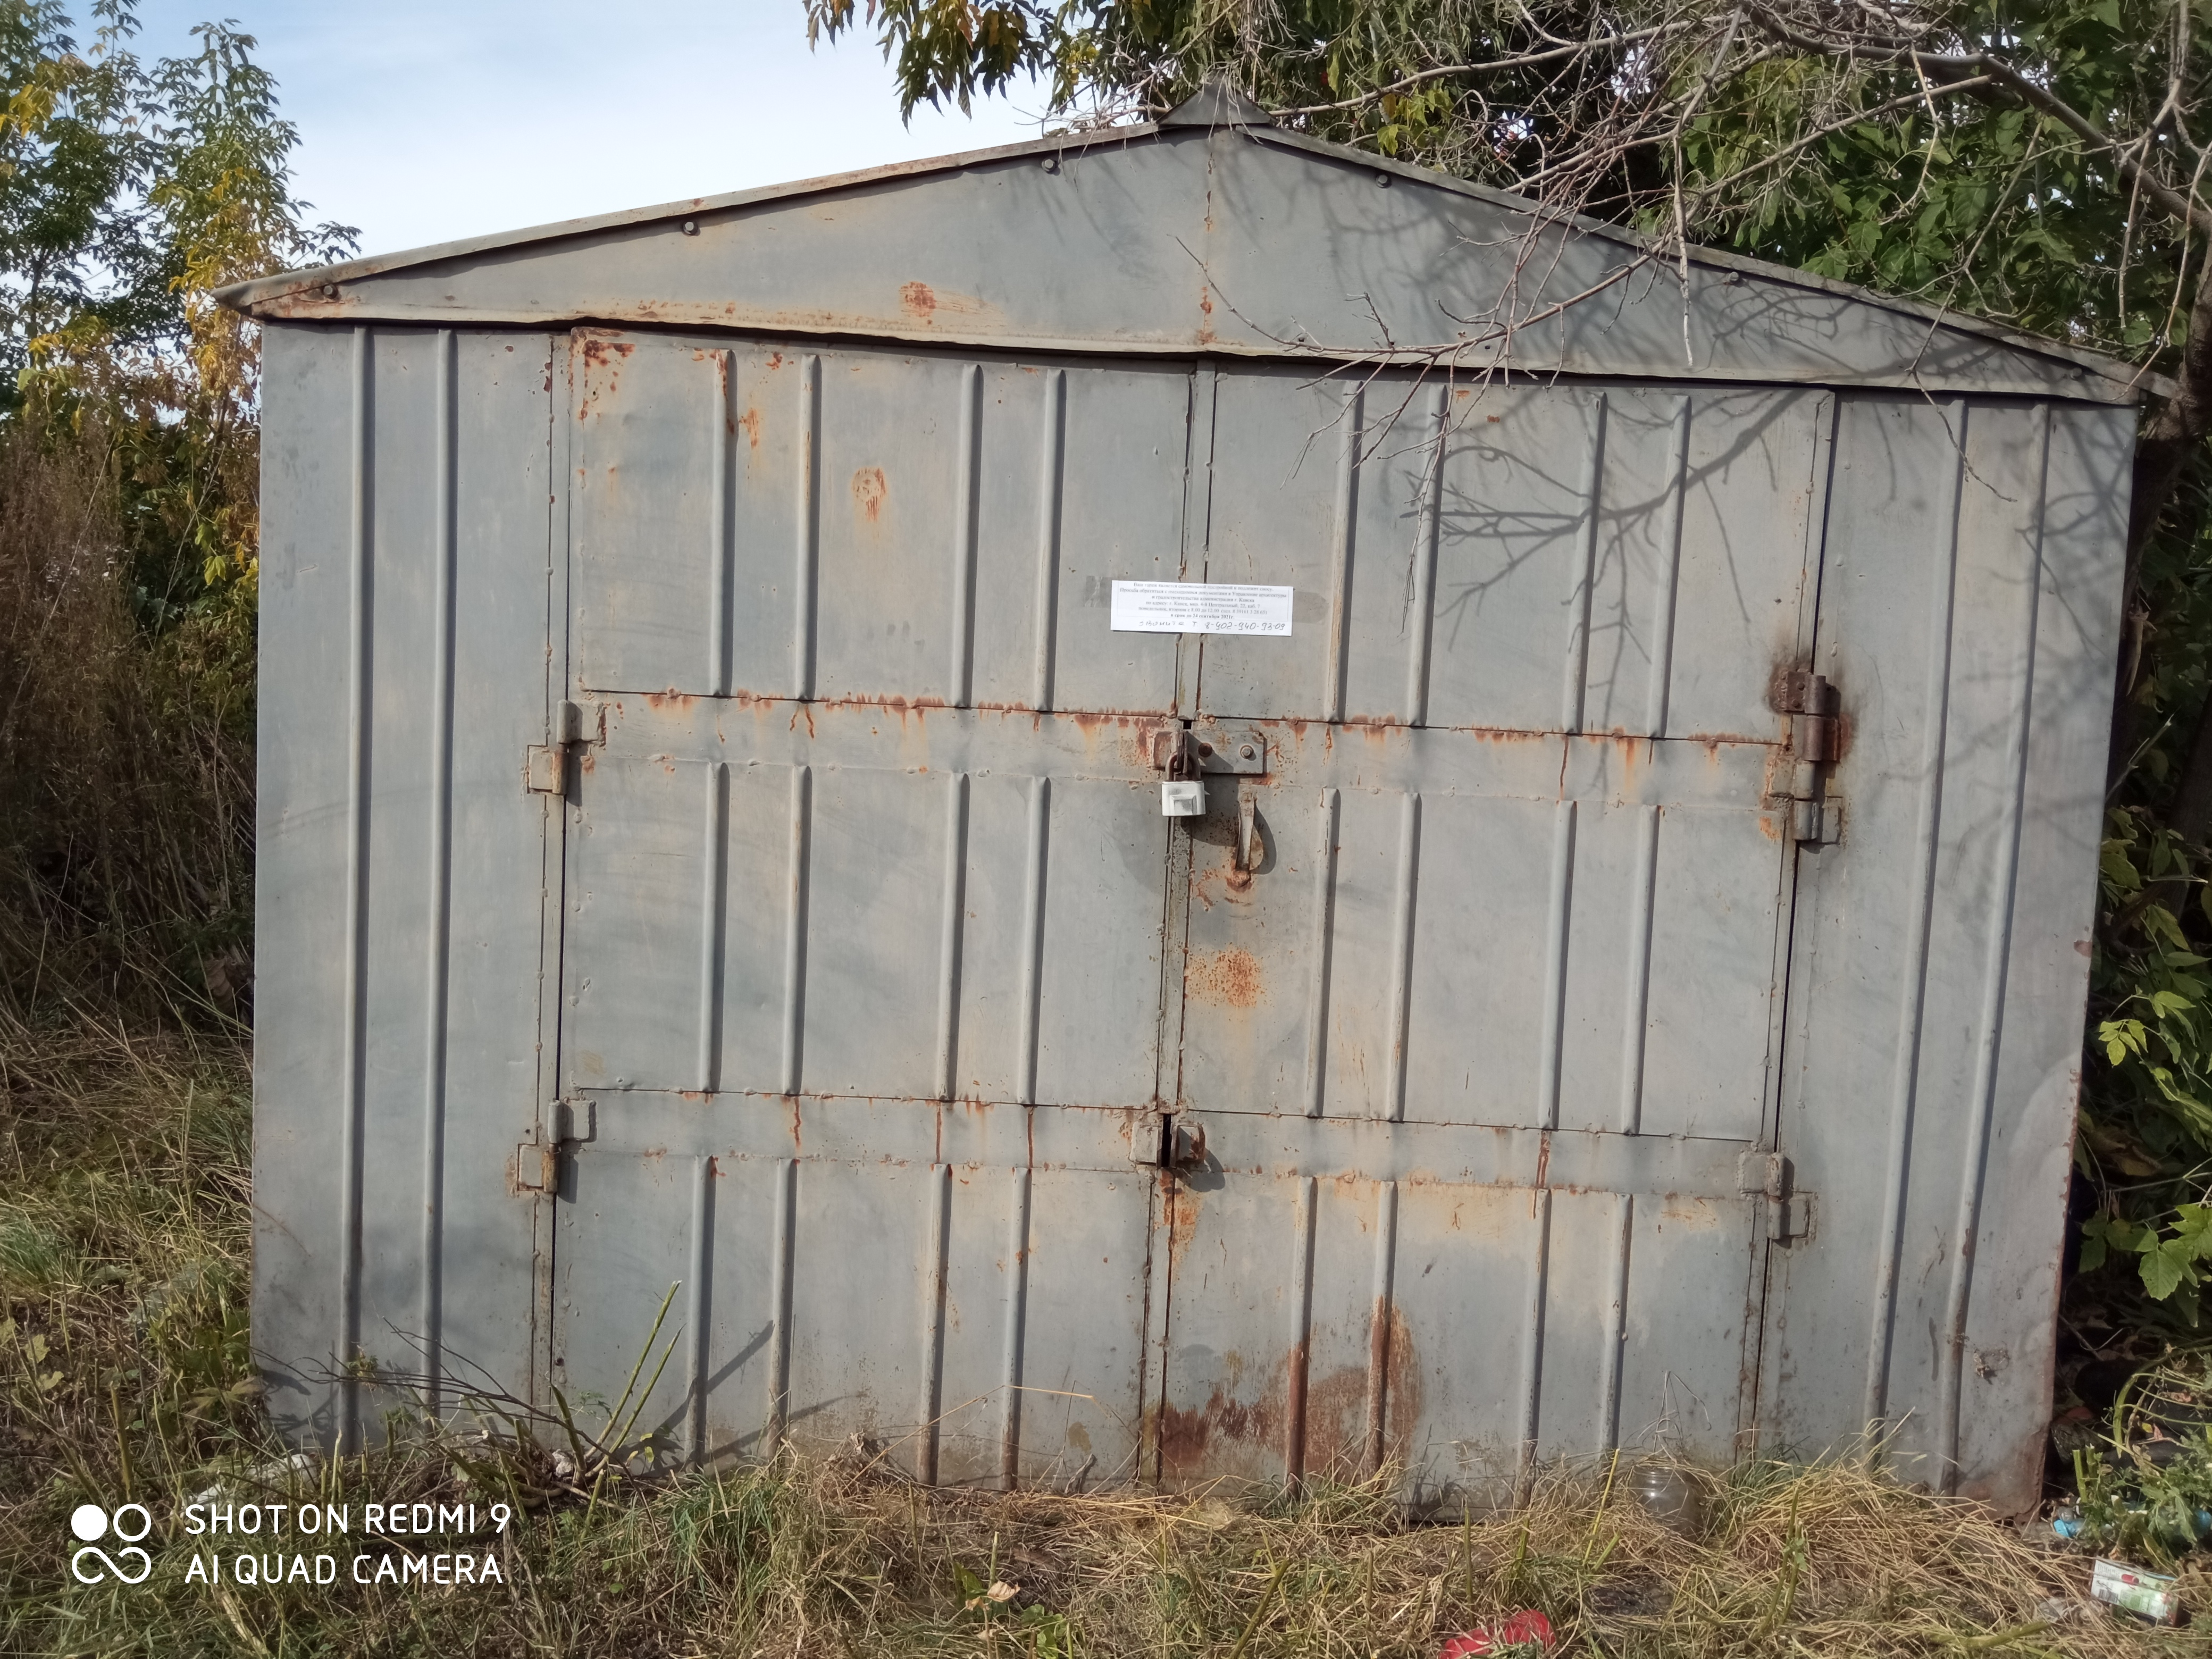
Объект 2

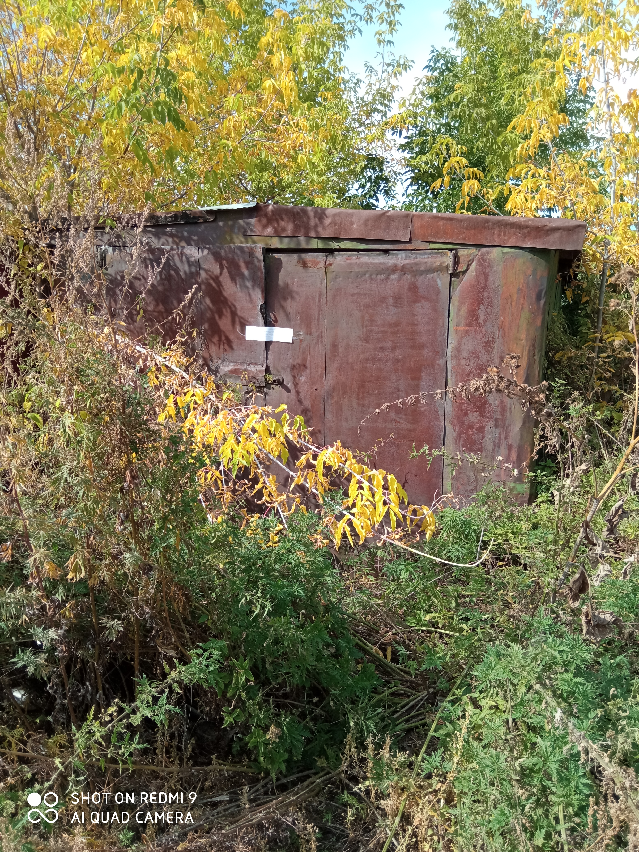
Объект 3
Объект 4

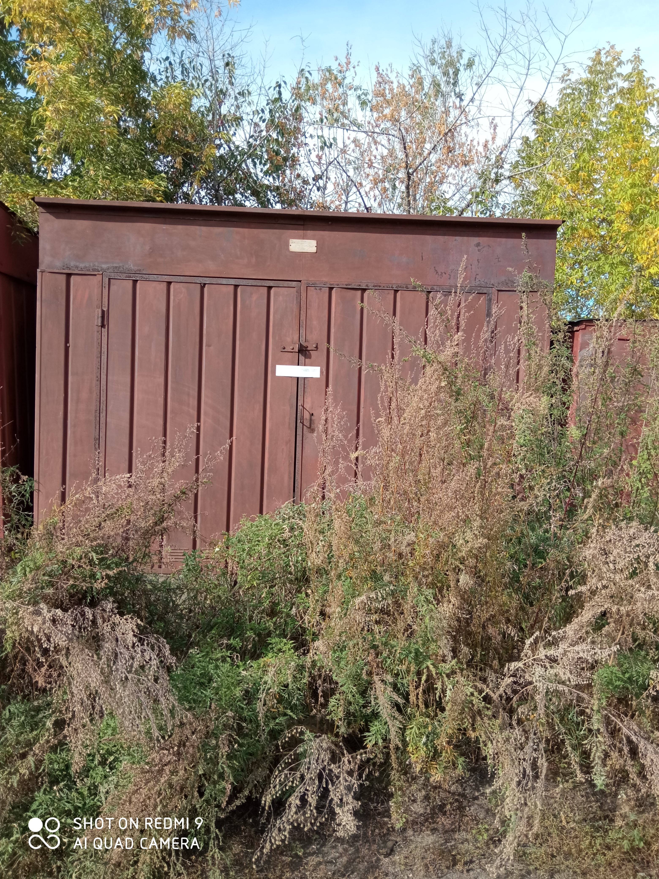
Объект 5

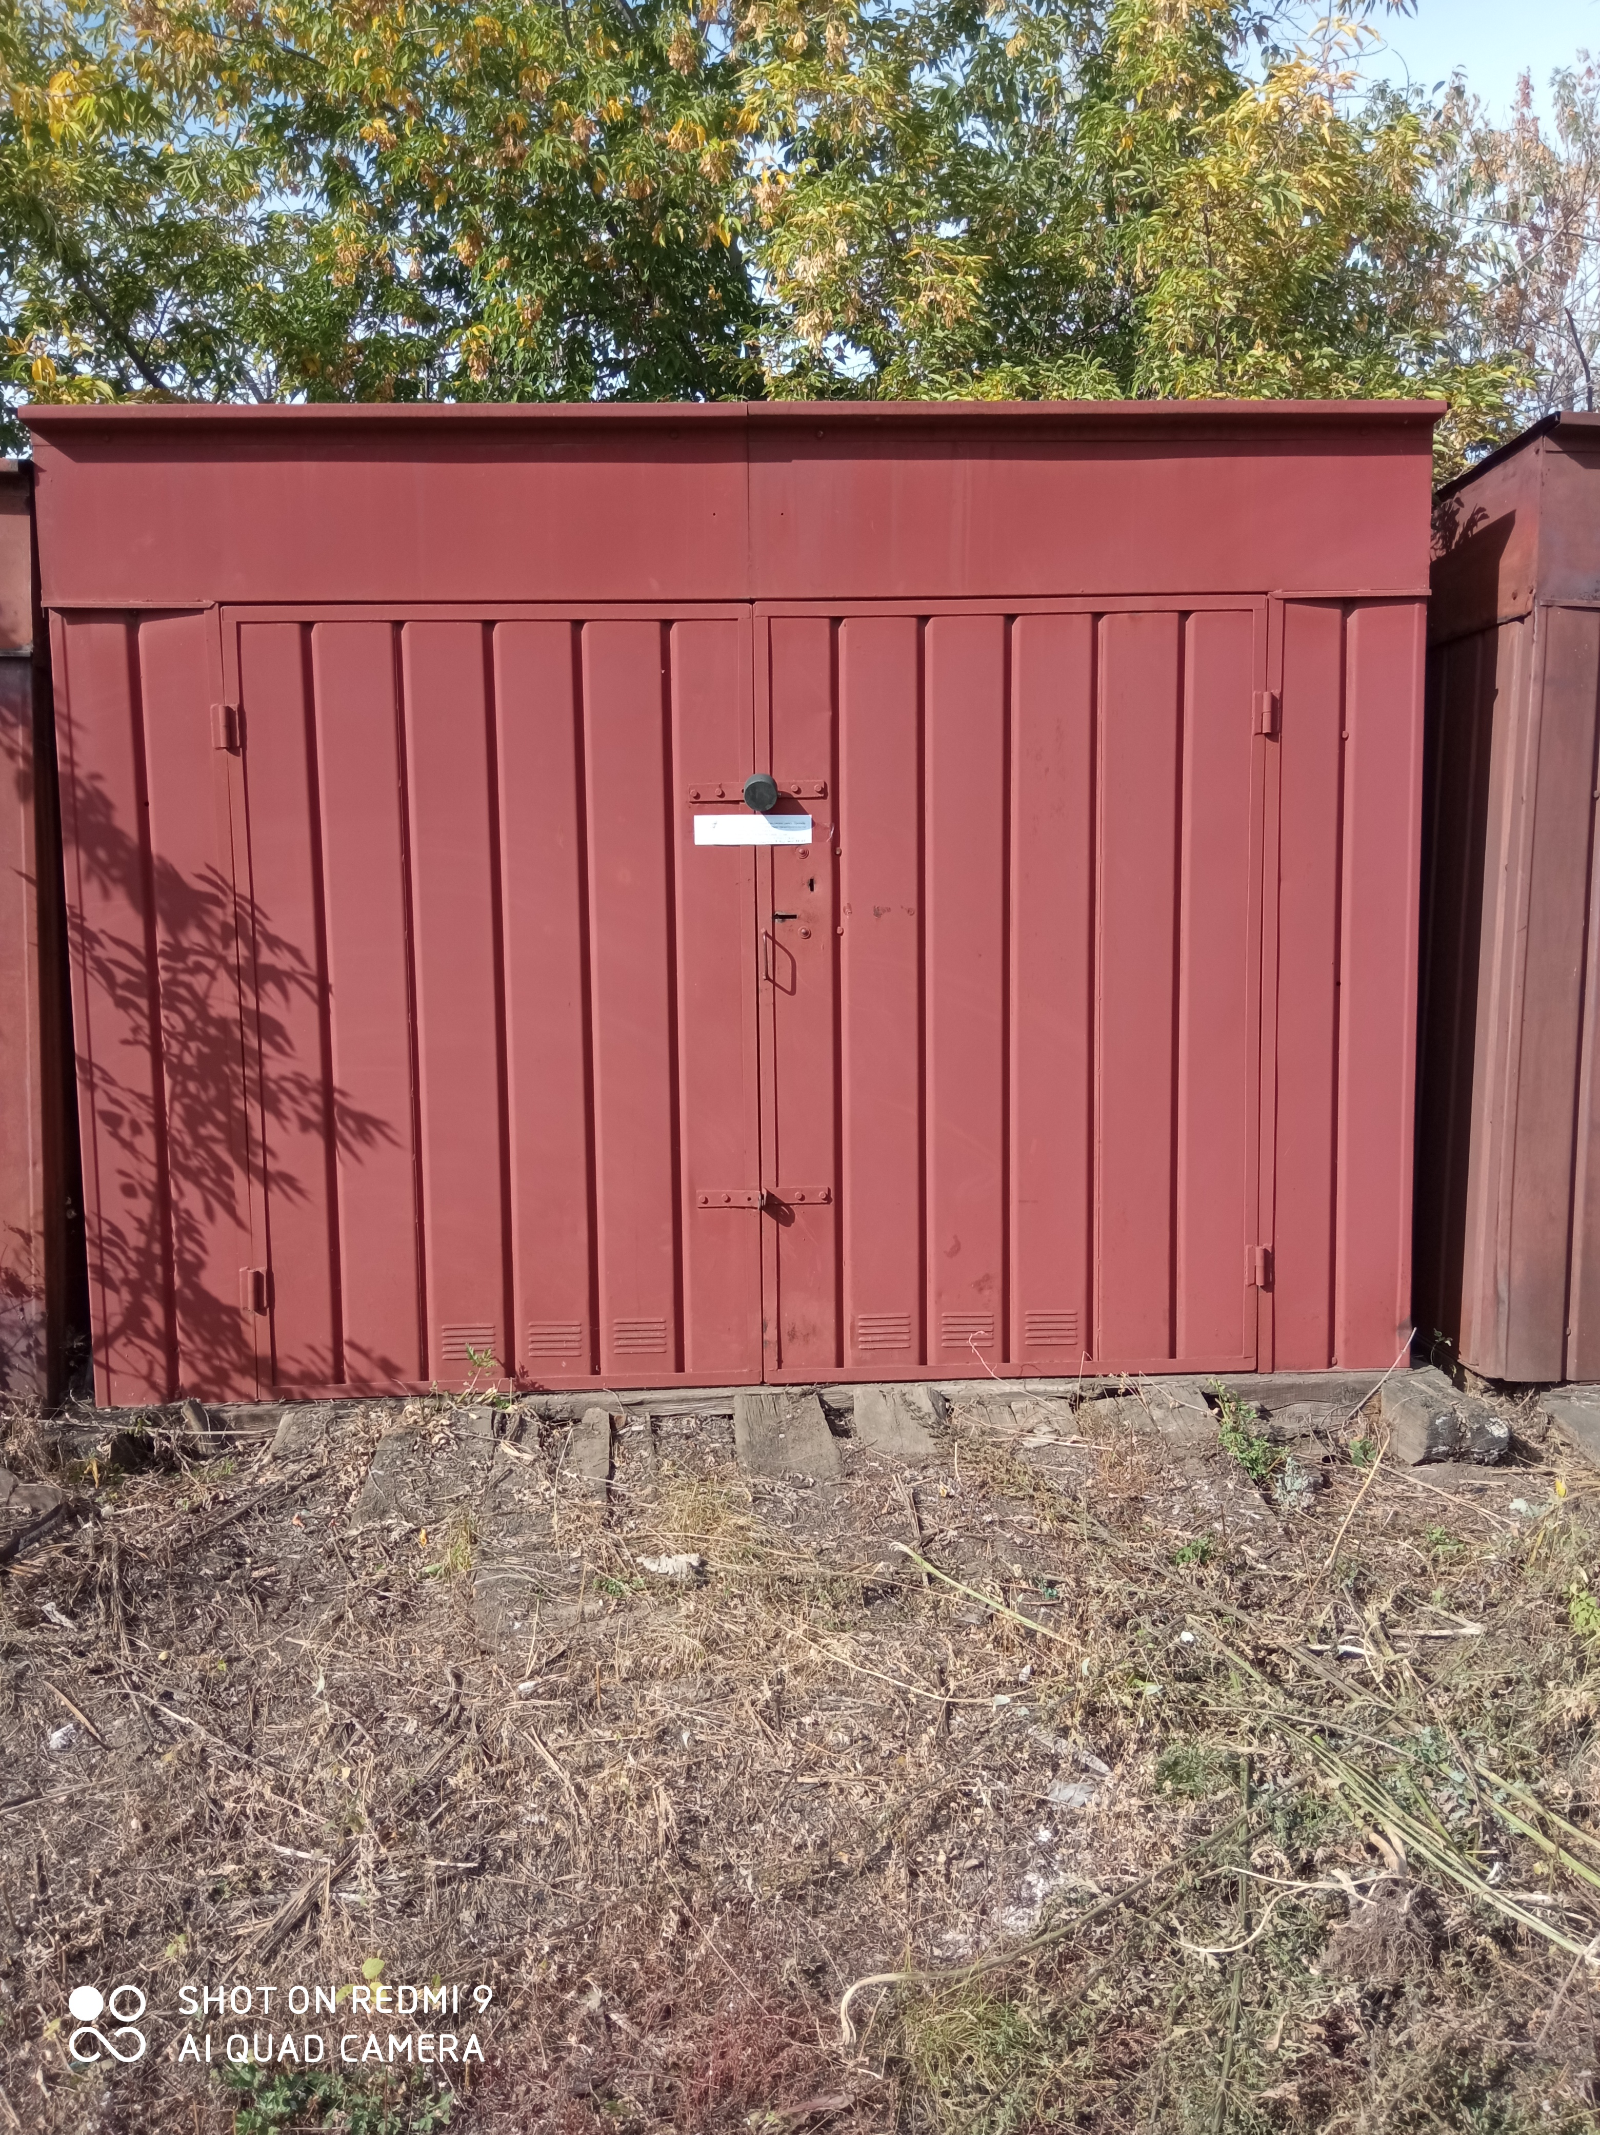
Объект 6

Объект 7

Объект 8

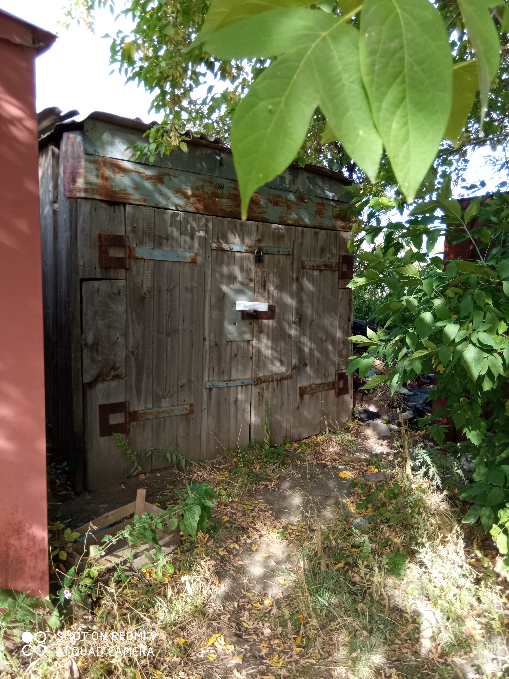
Объект 9

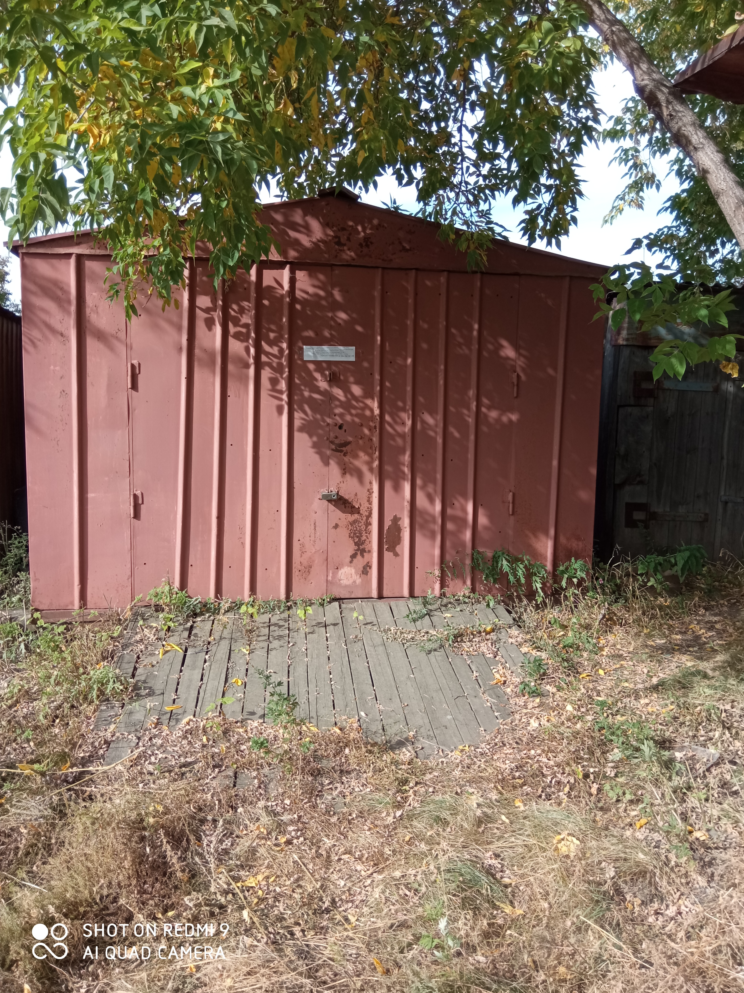
Объект 10

Объект 11

Объект 12

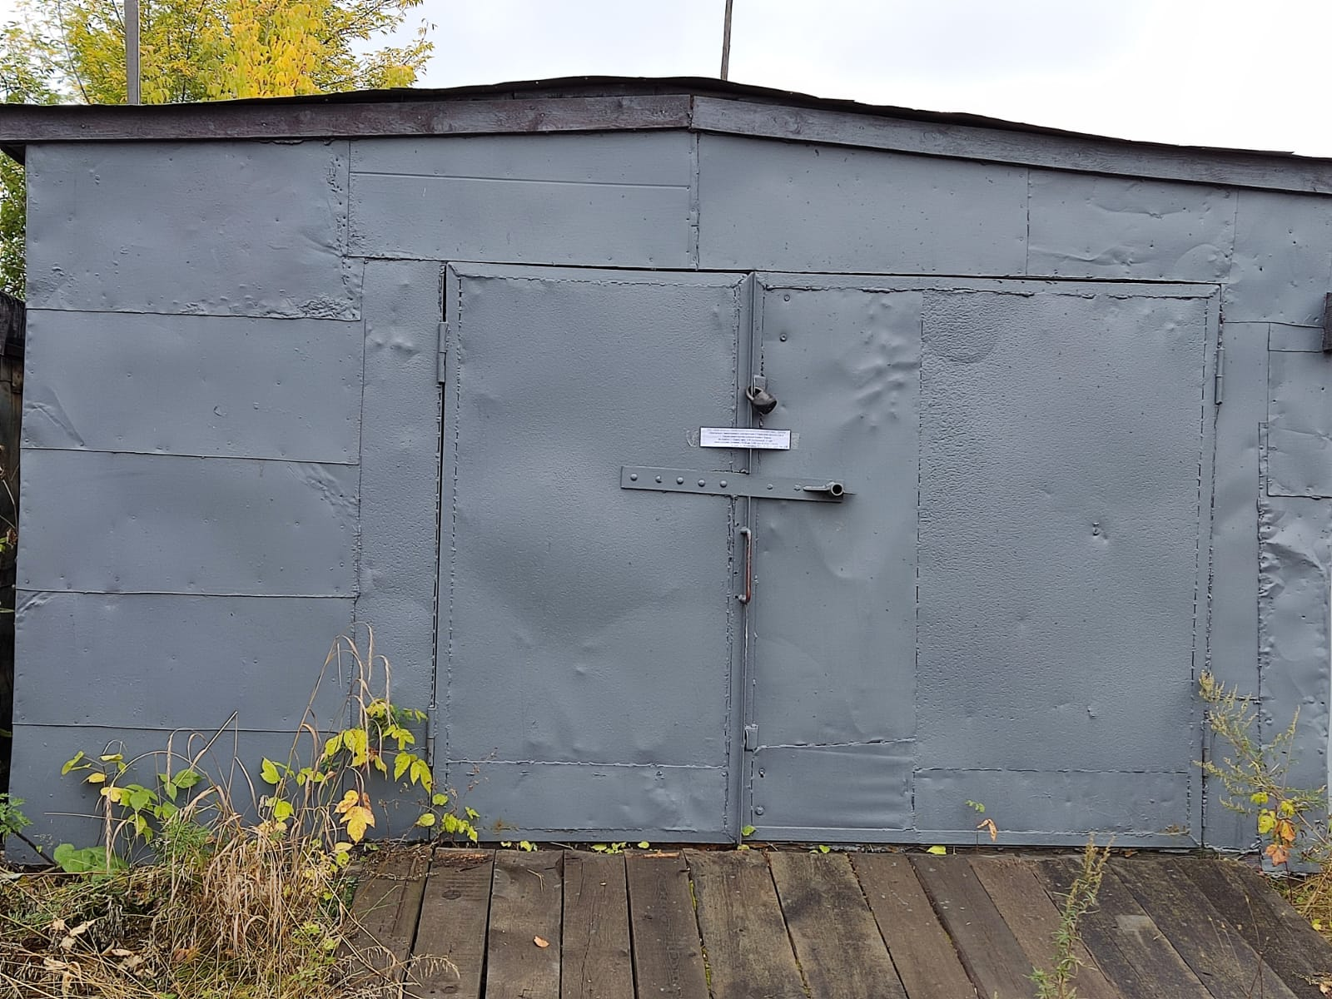
Объект 13

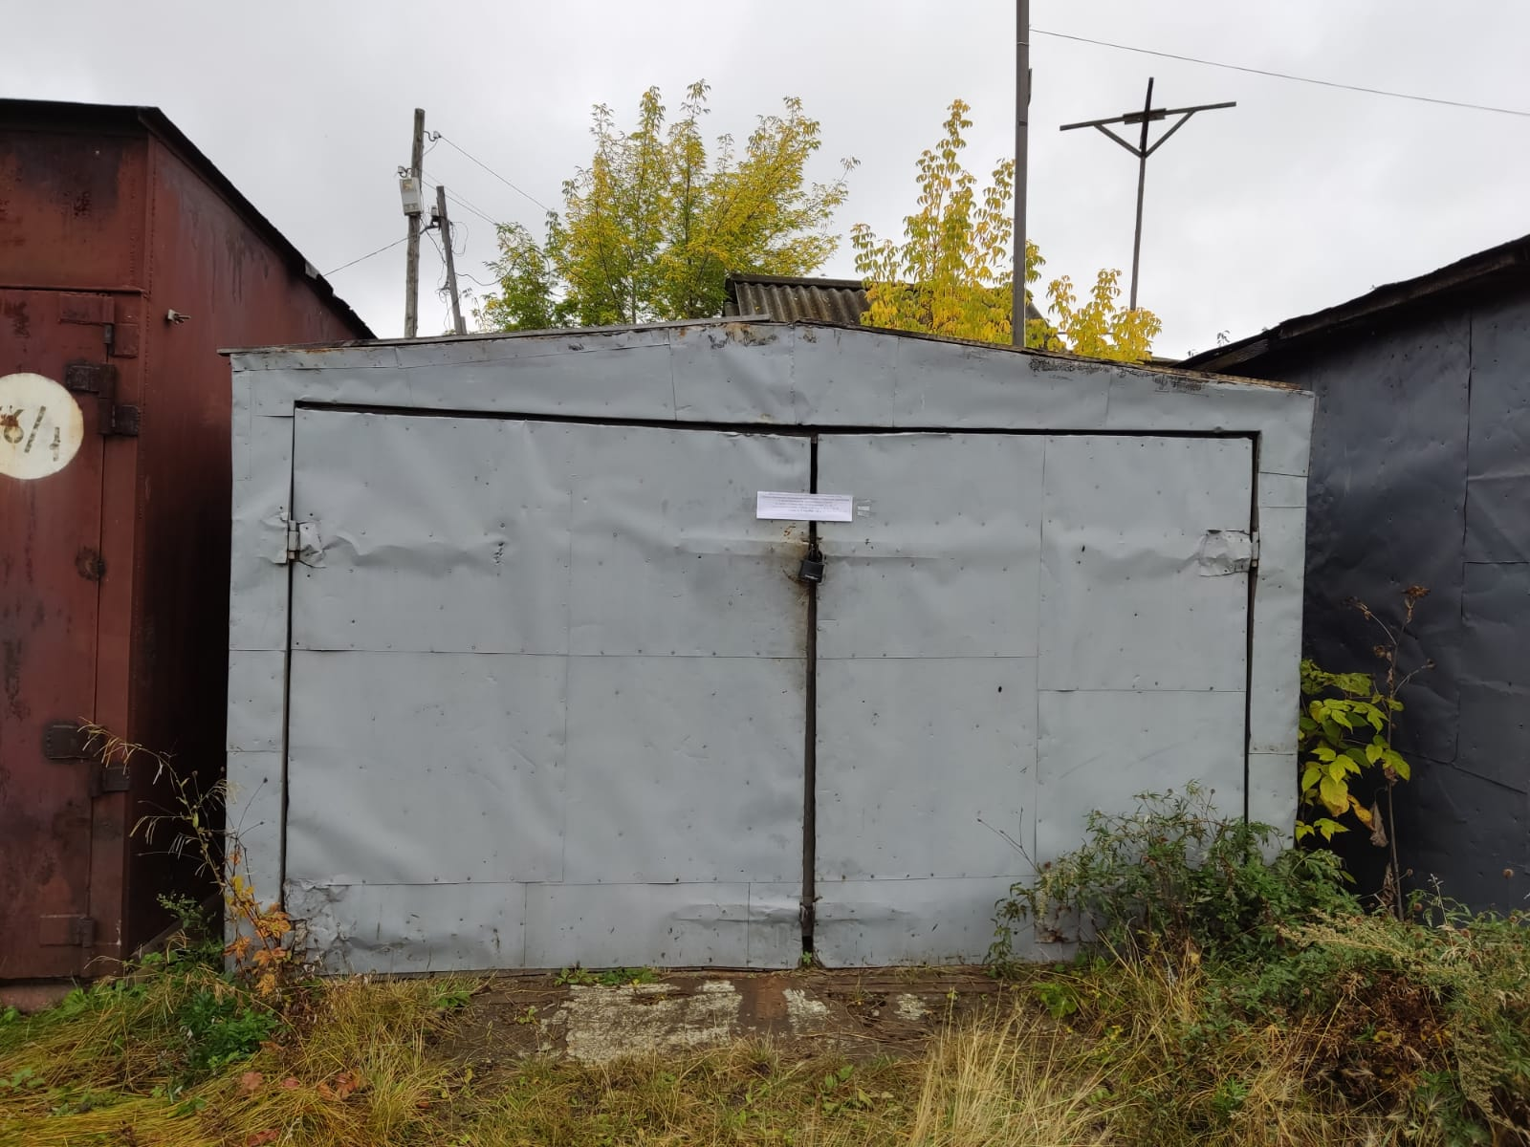
Объект 14

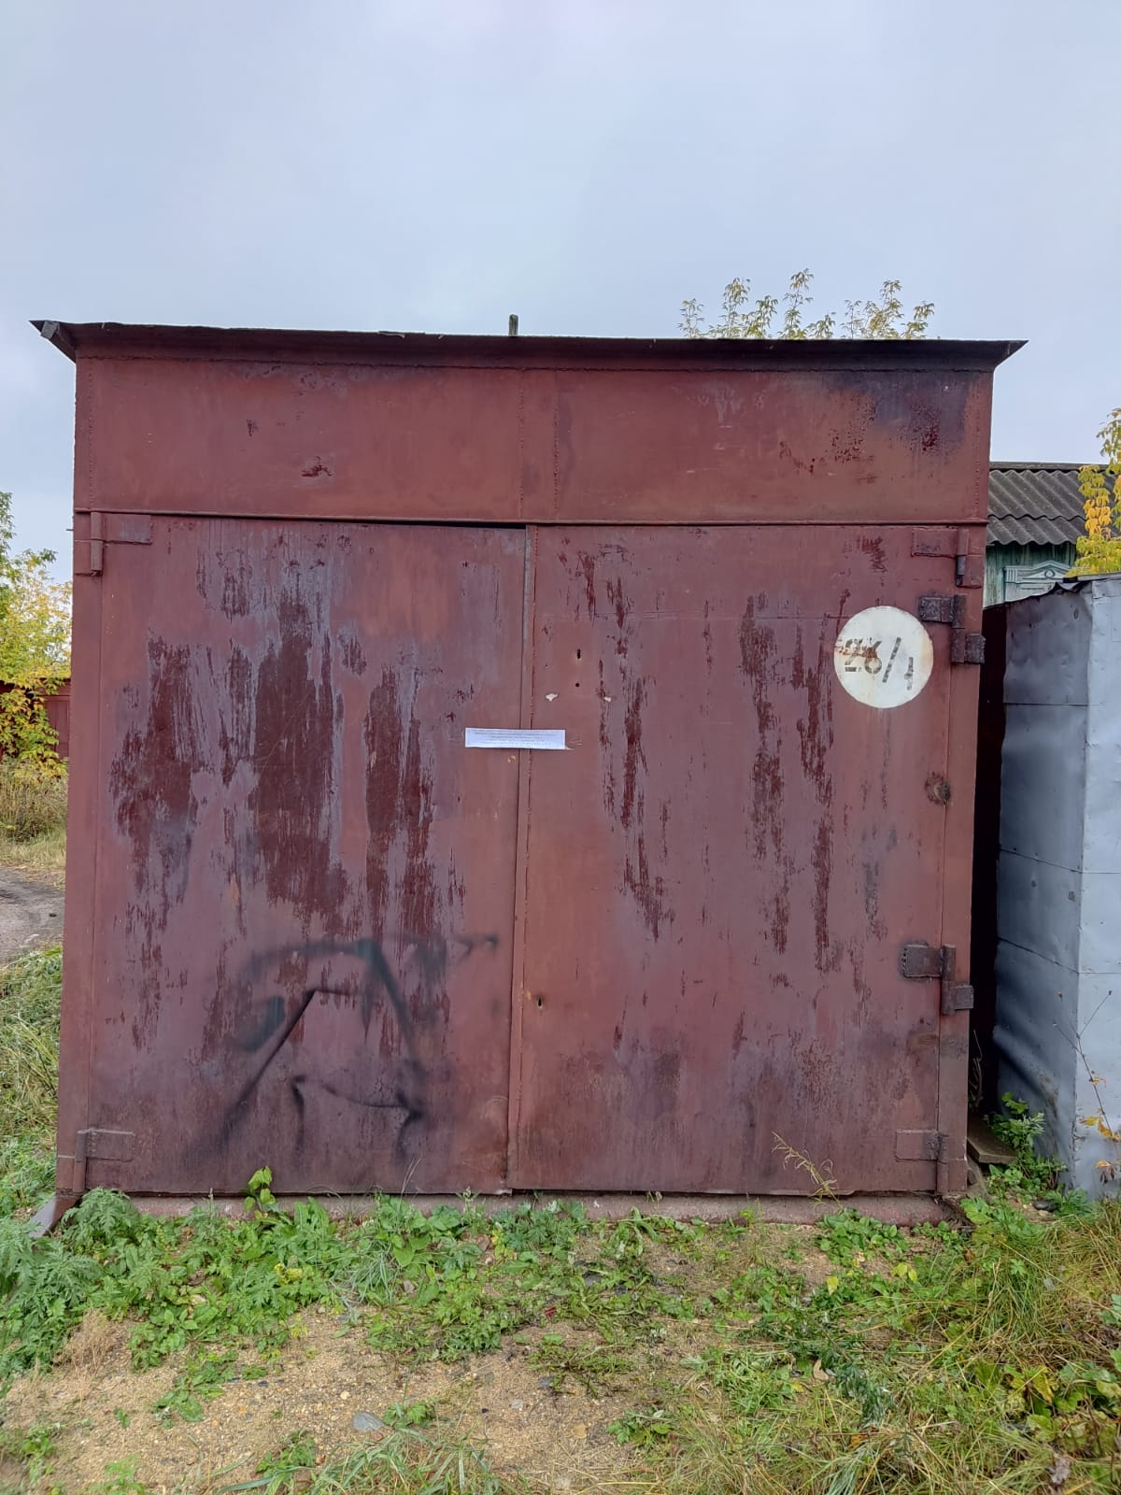
Объект 15

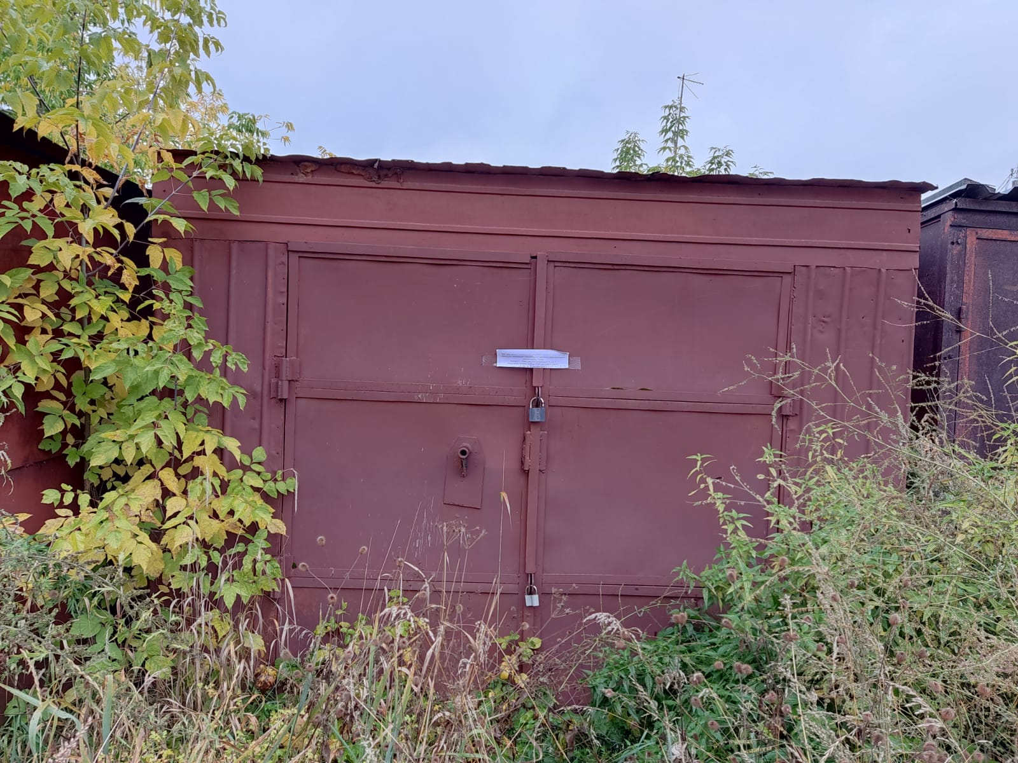
Объект 16

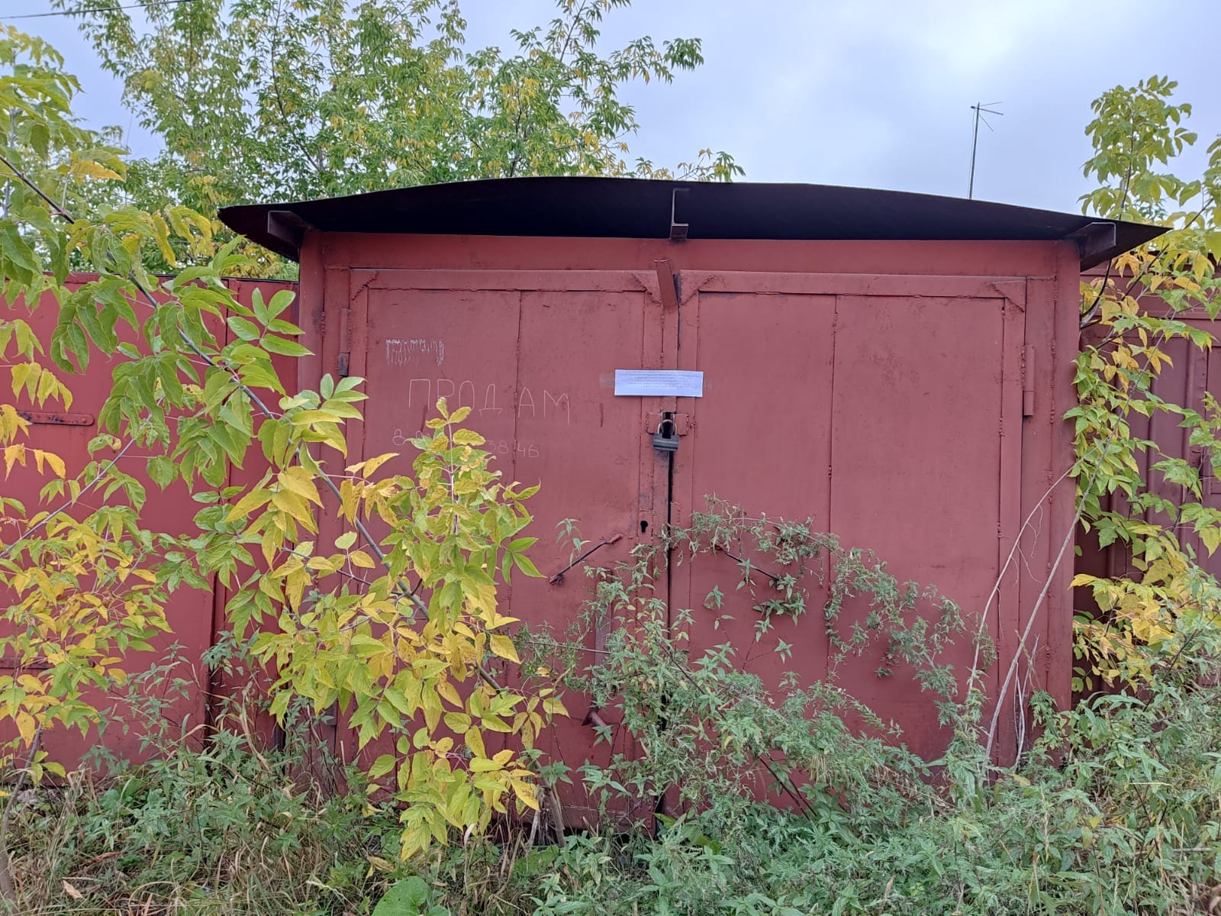
Объект 17

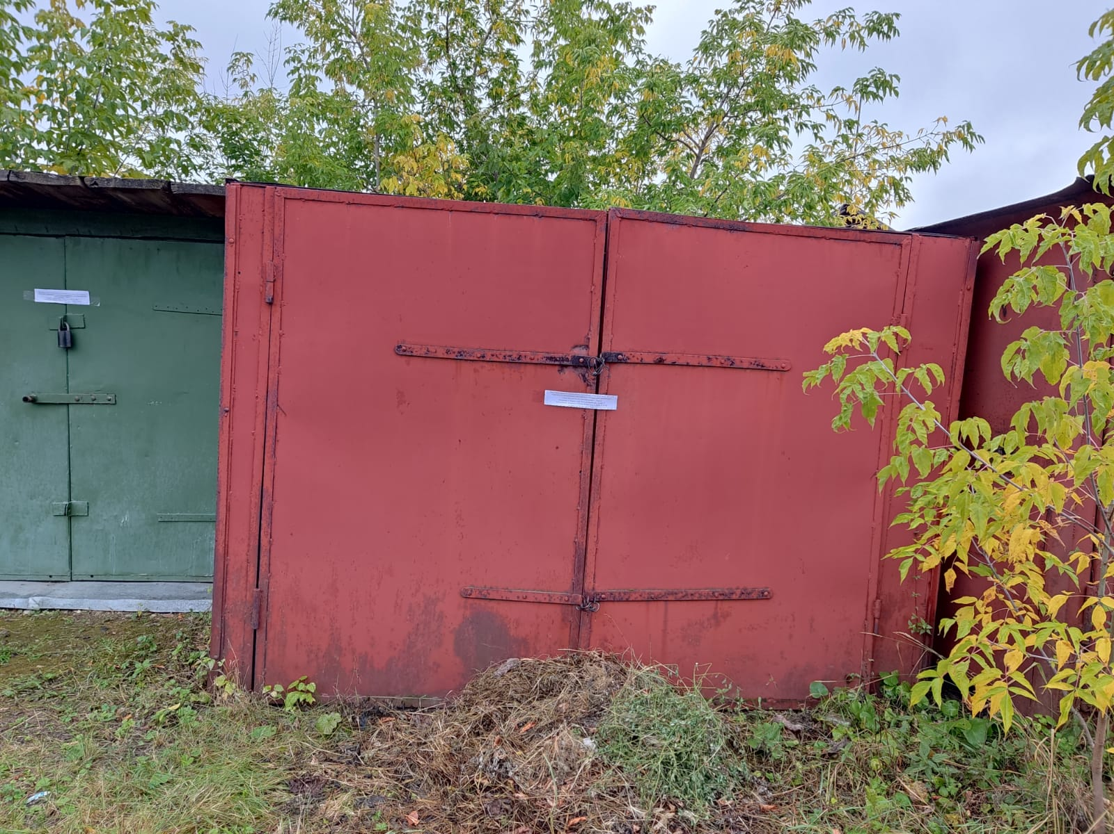
Объект 18

Объект 19

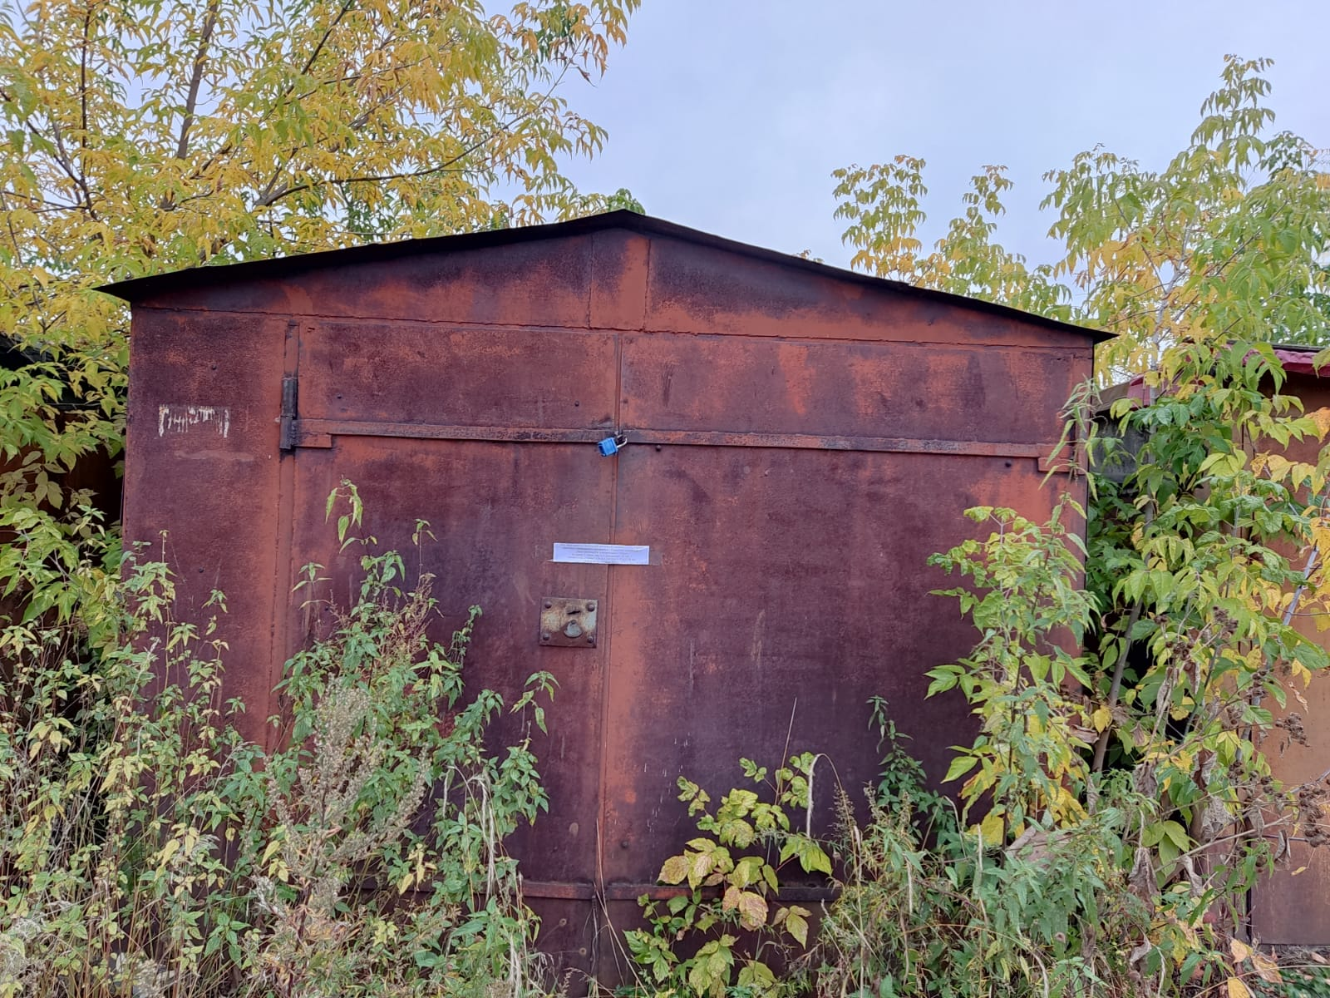
Объект 20

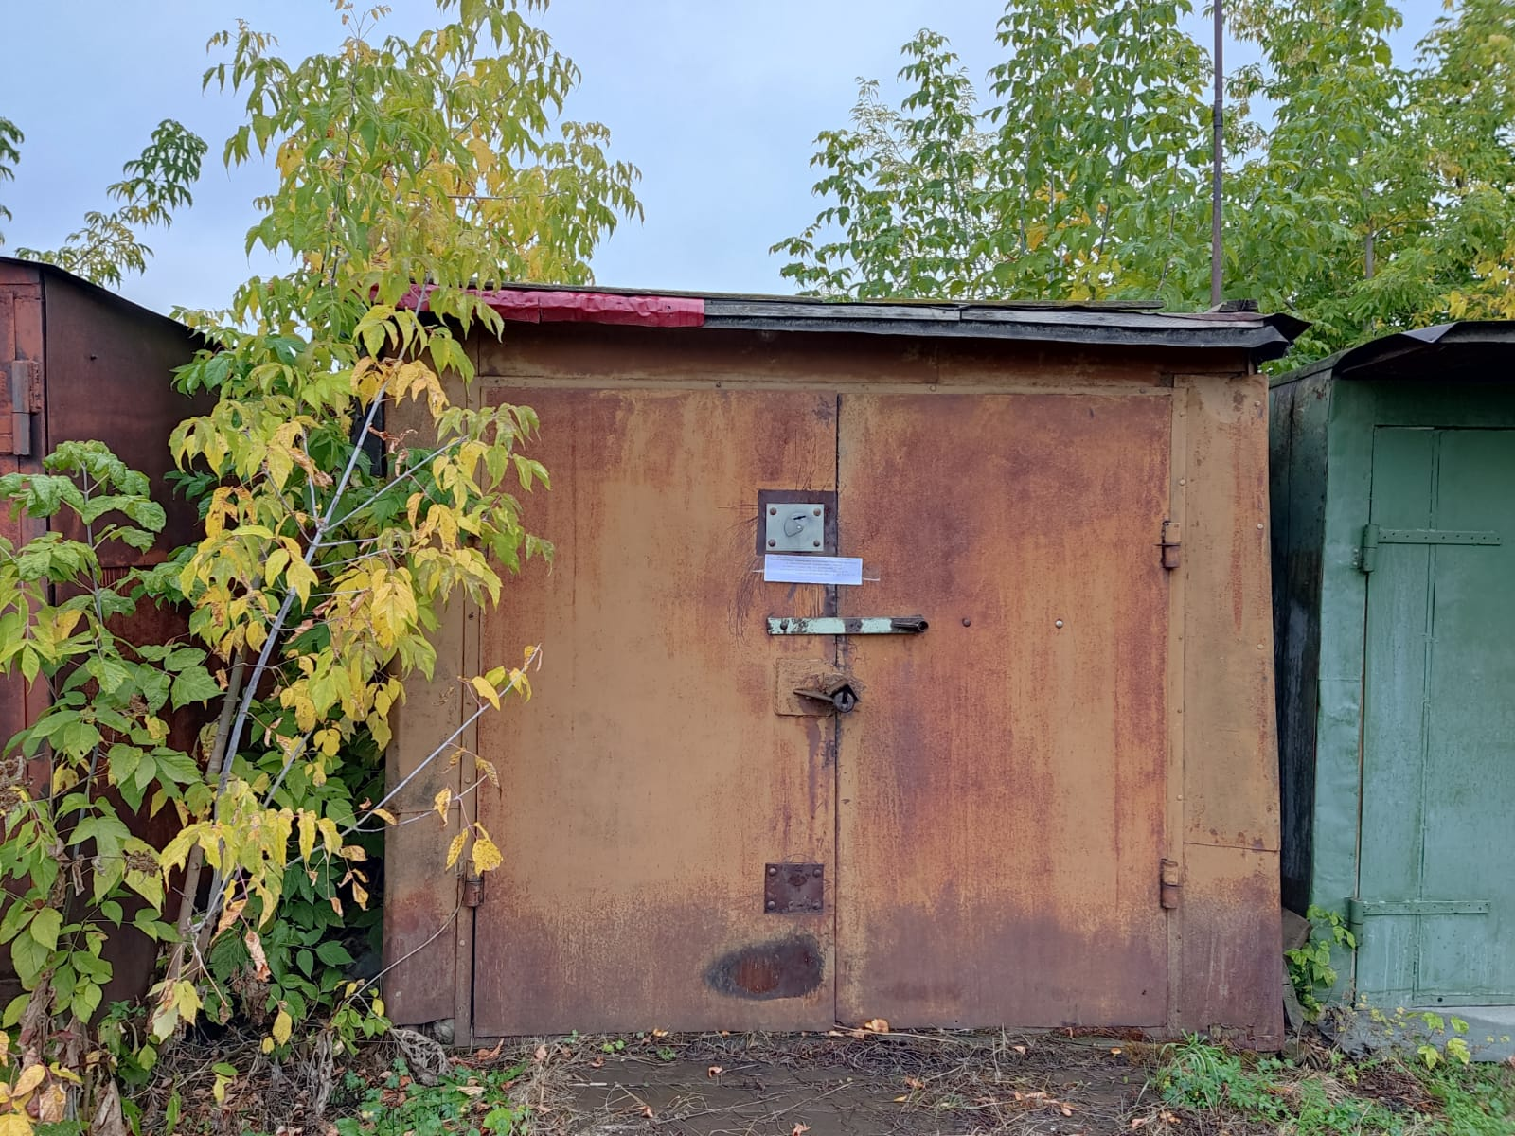
Объект 21

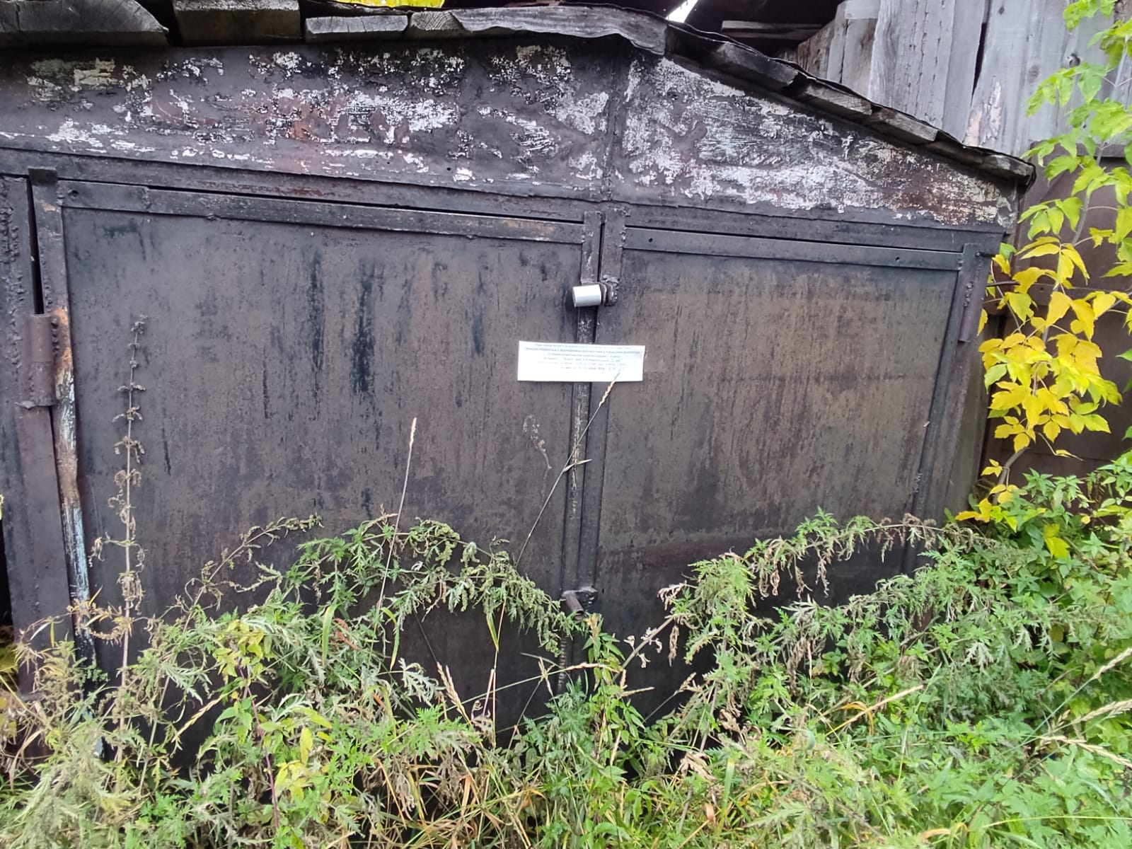
Объект 22

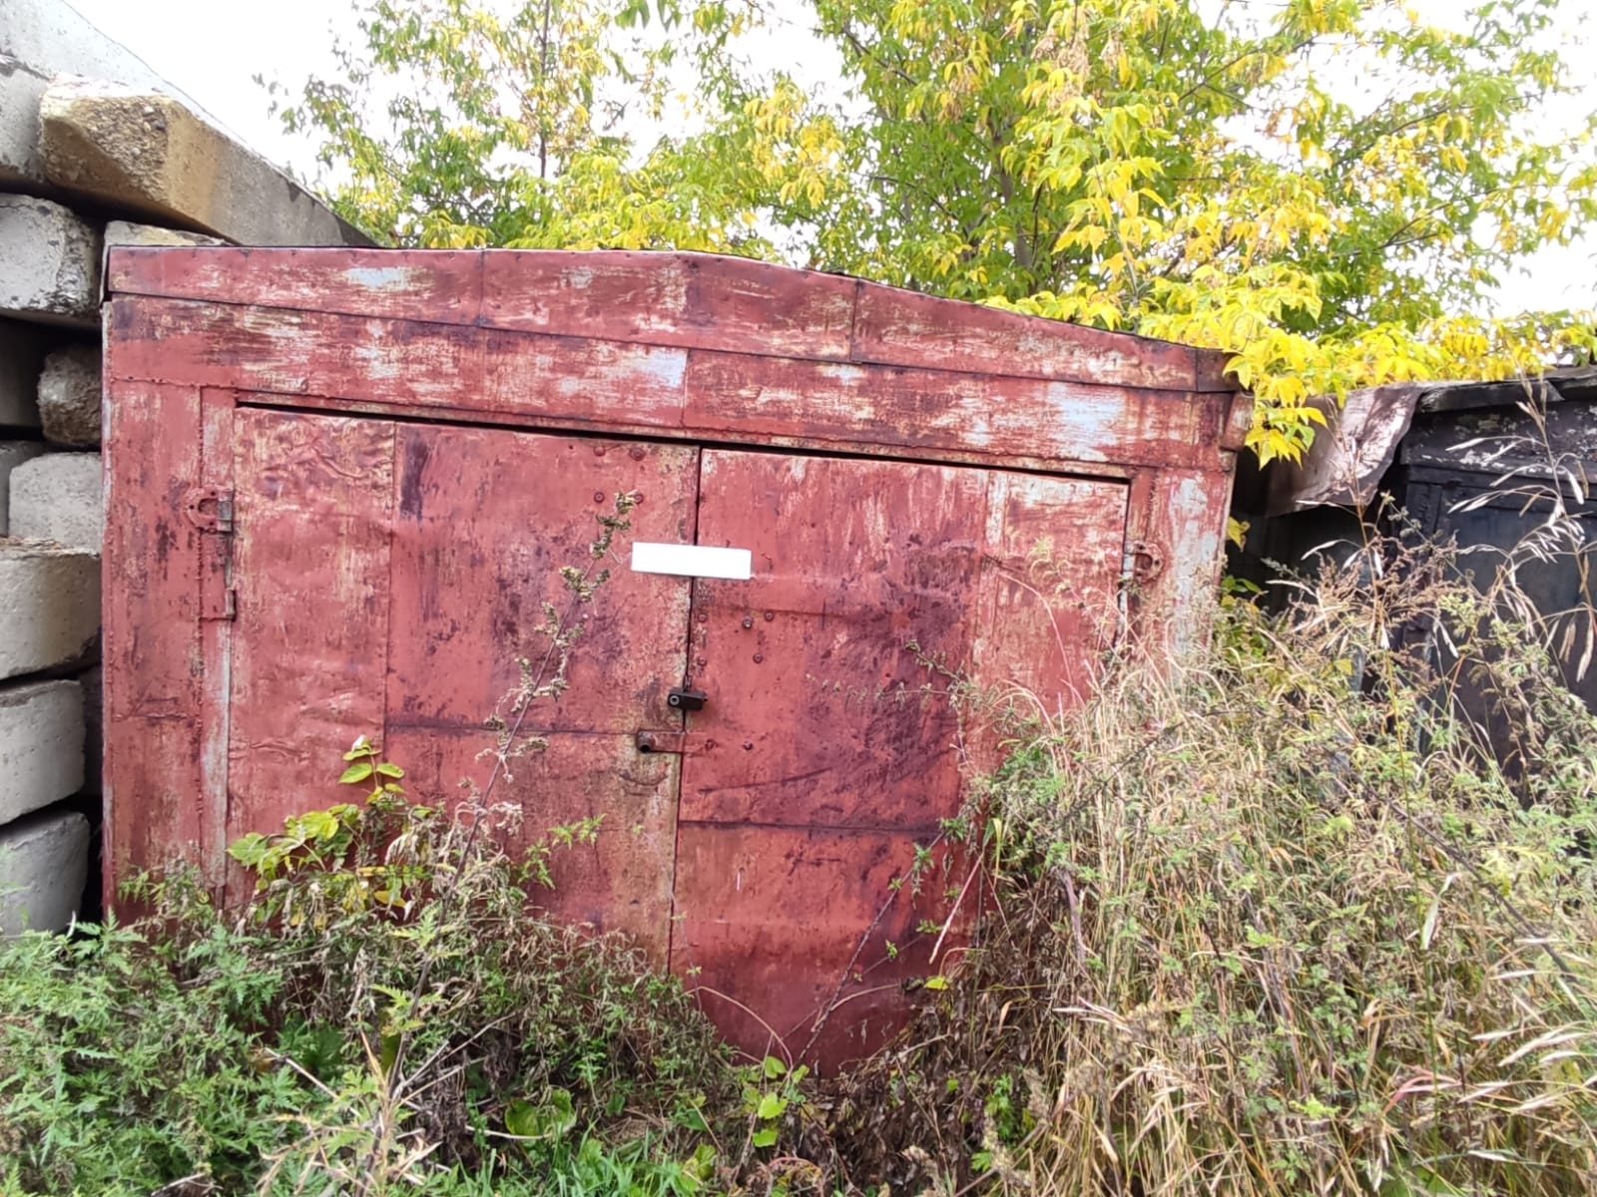
Объект 23

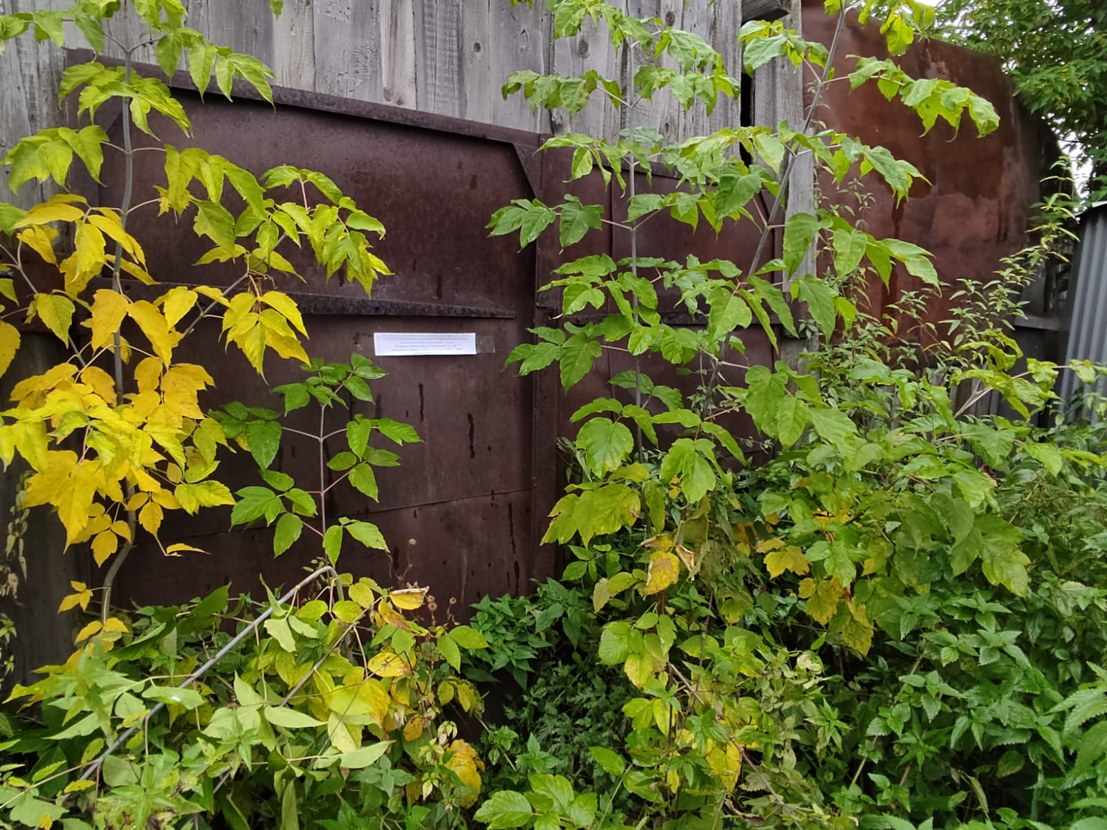
Объект 24

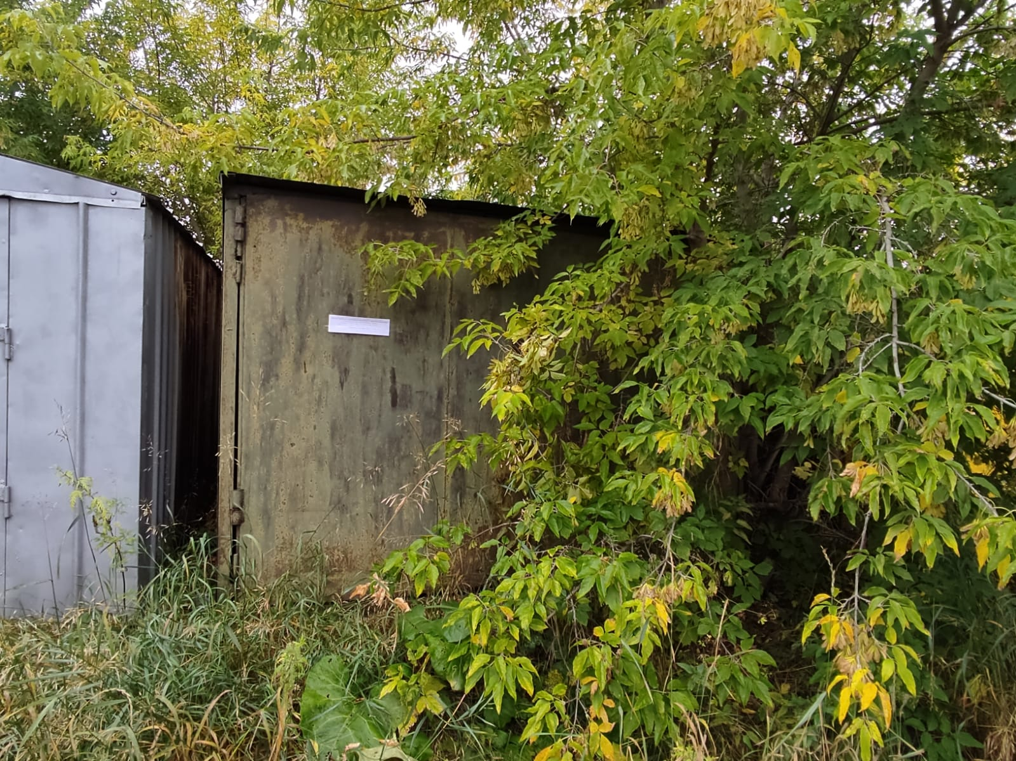
Объект 25

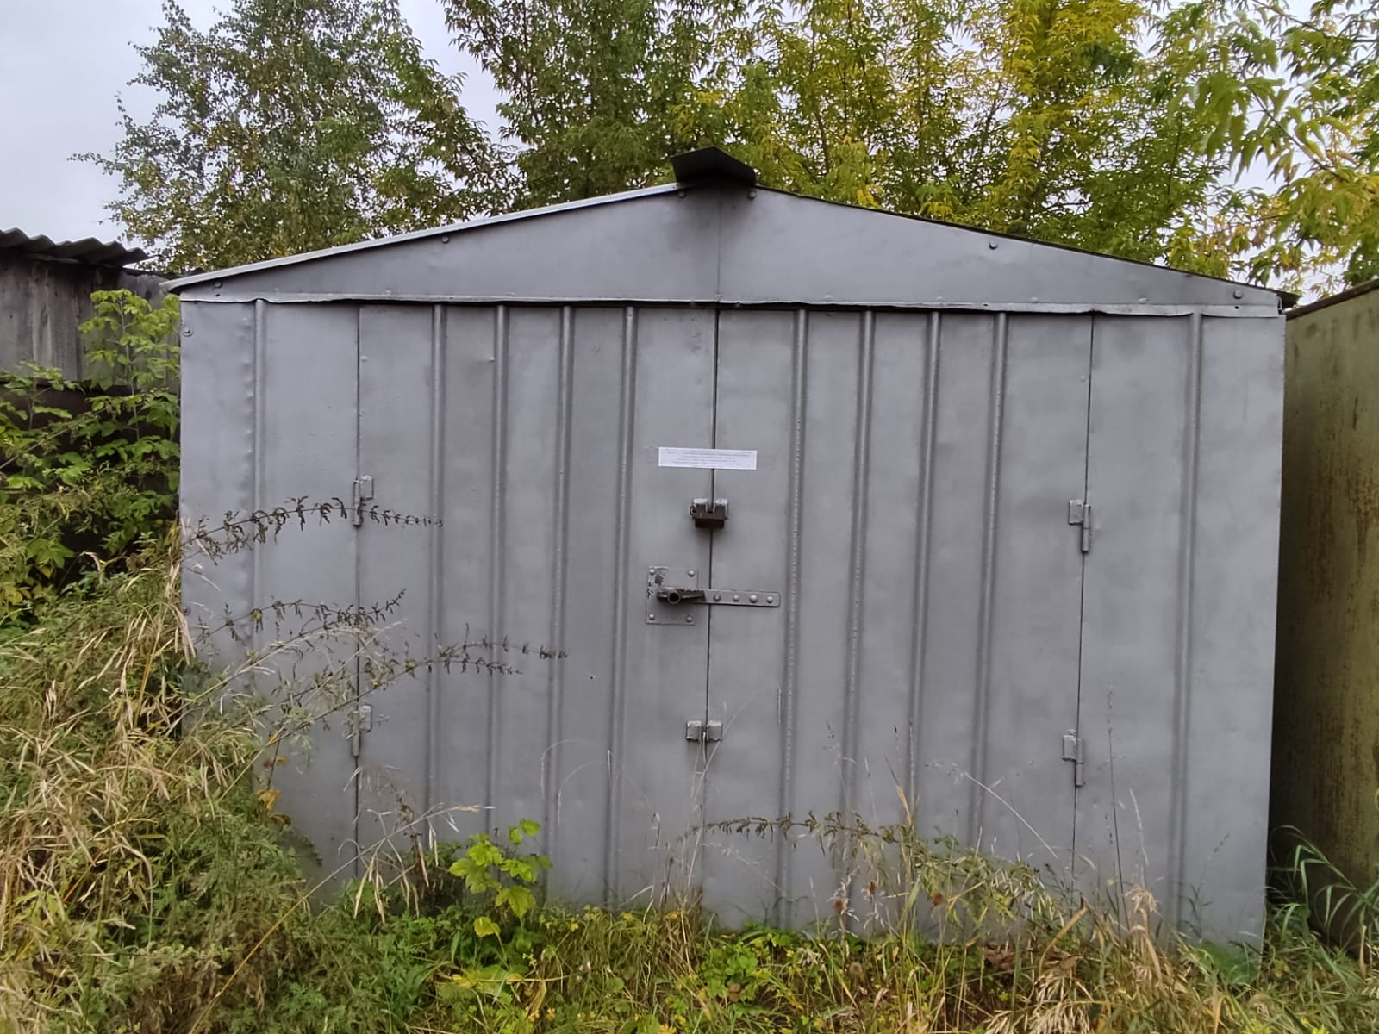
Объект 26

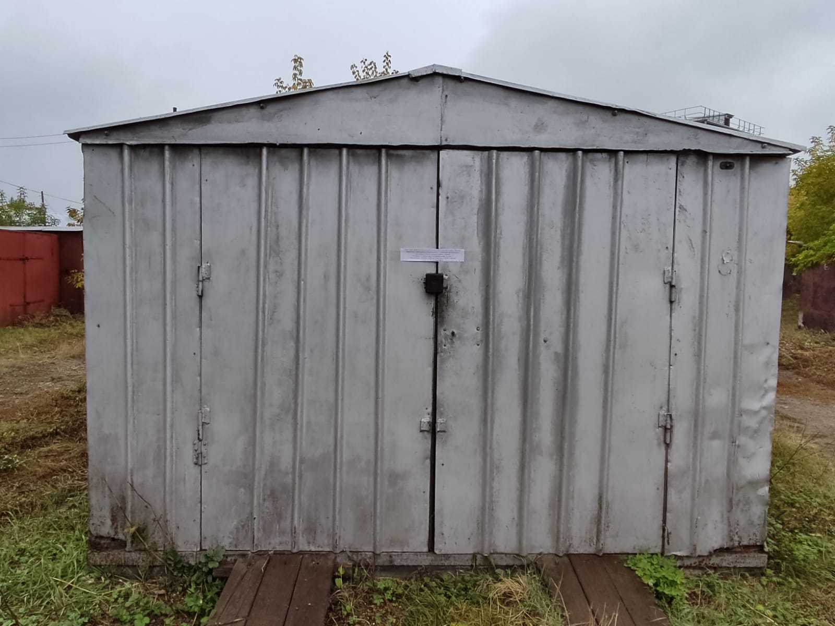
Объект 27

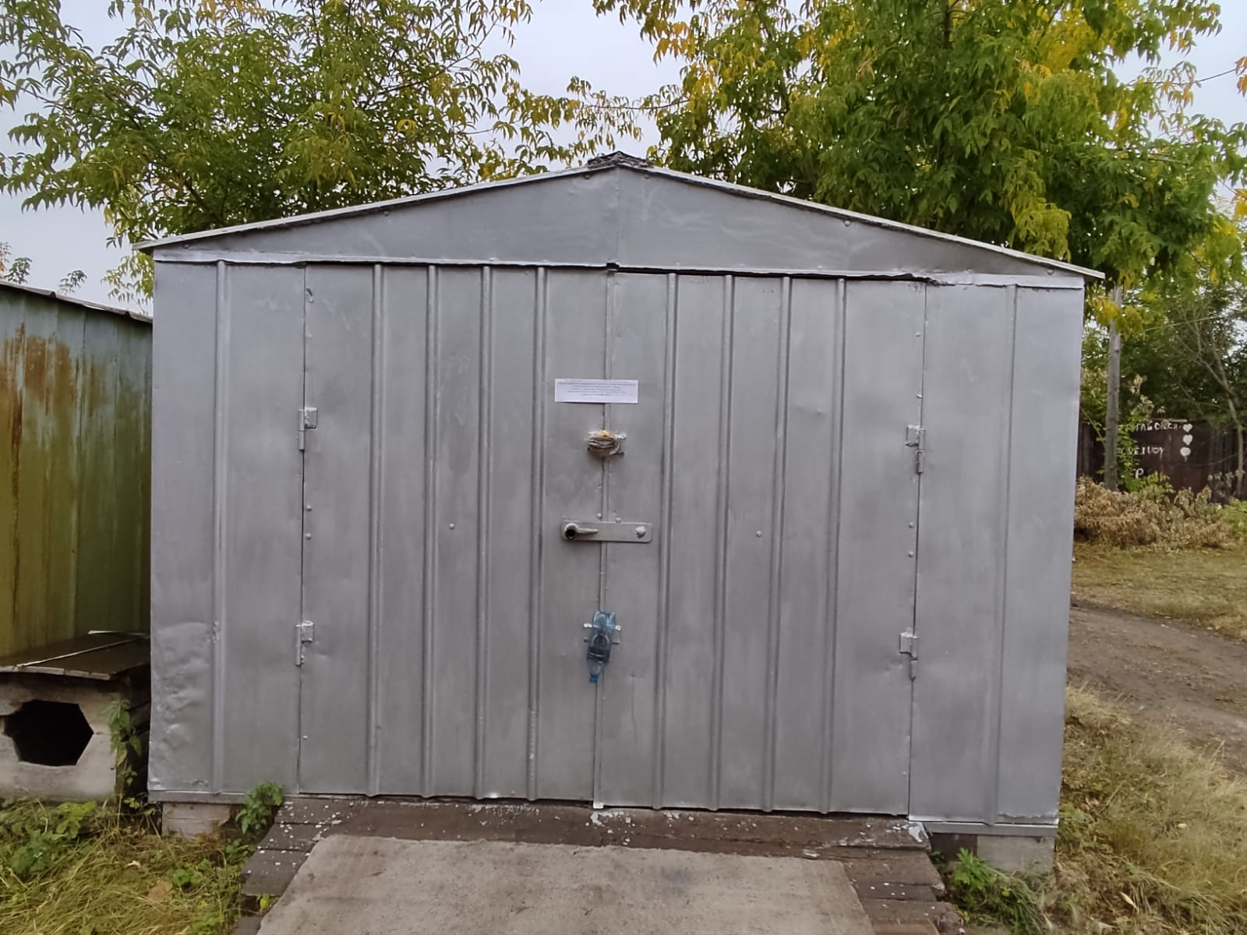
Объект 28

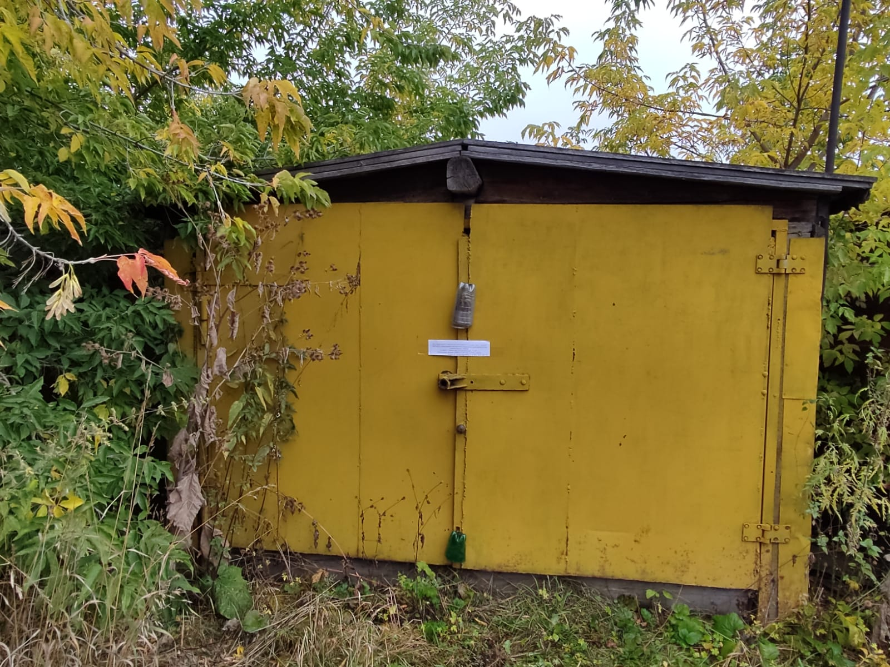
Объект 29

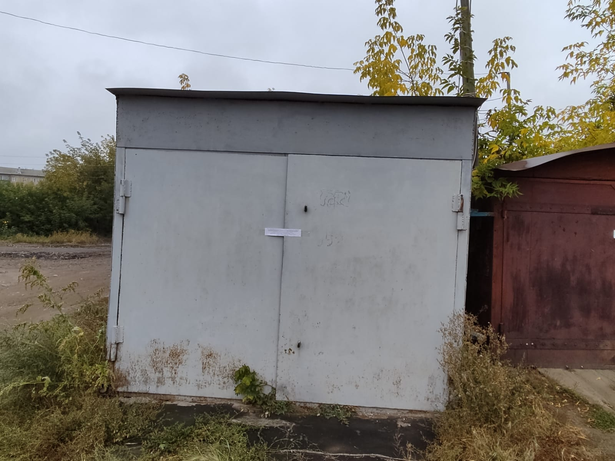
Объект 30

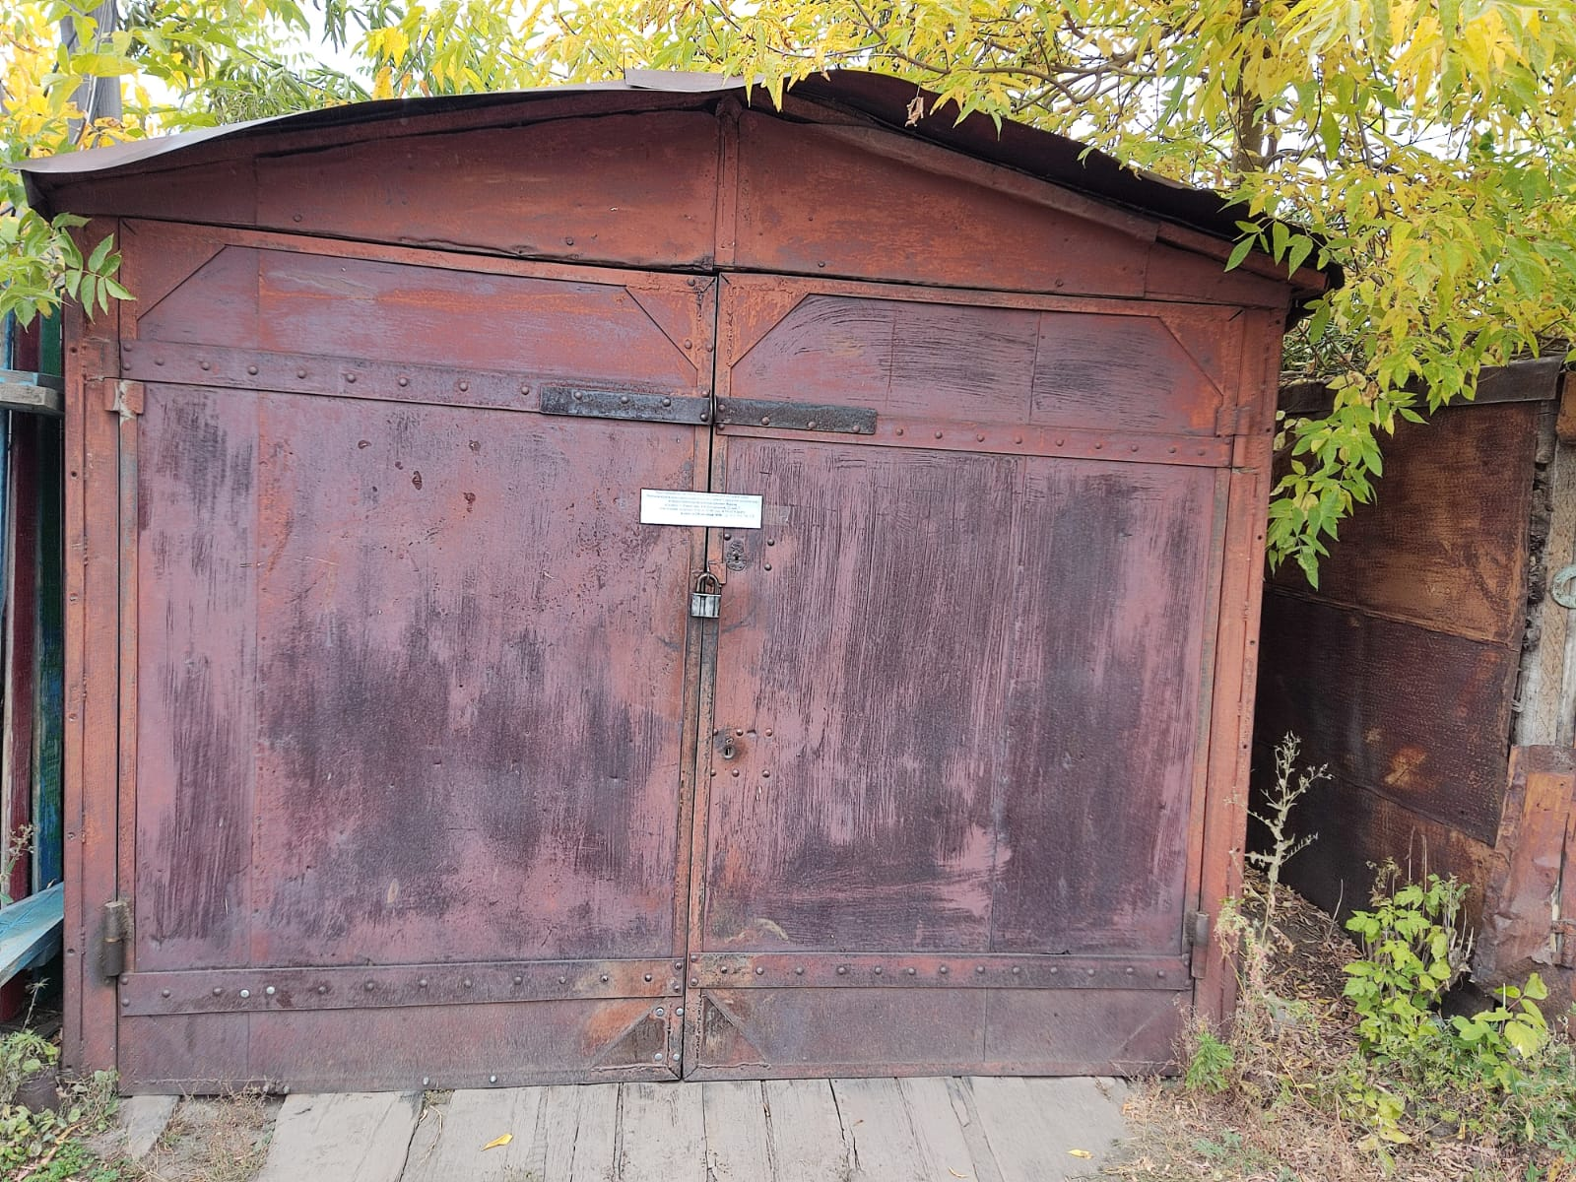
Объект 31

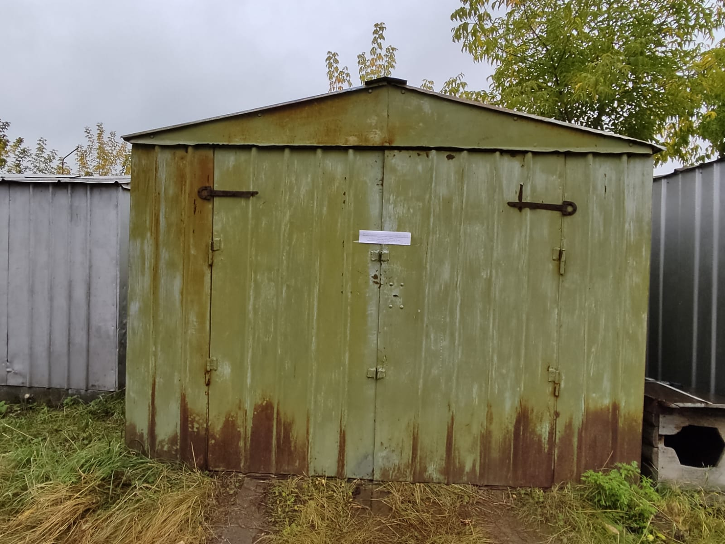
Объект 32

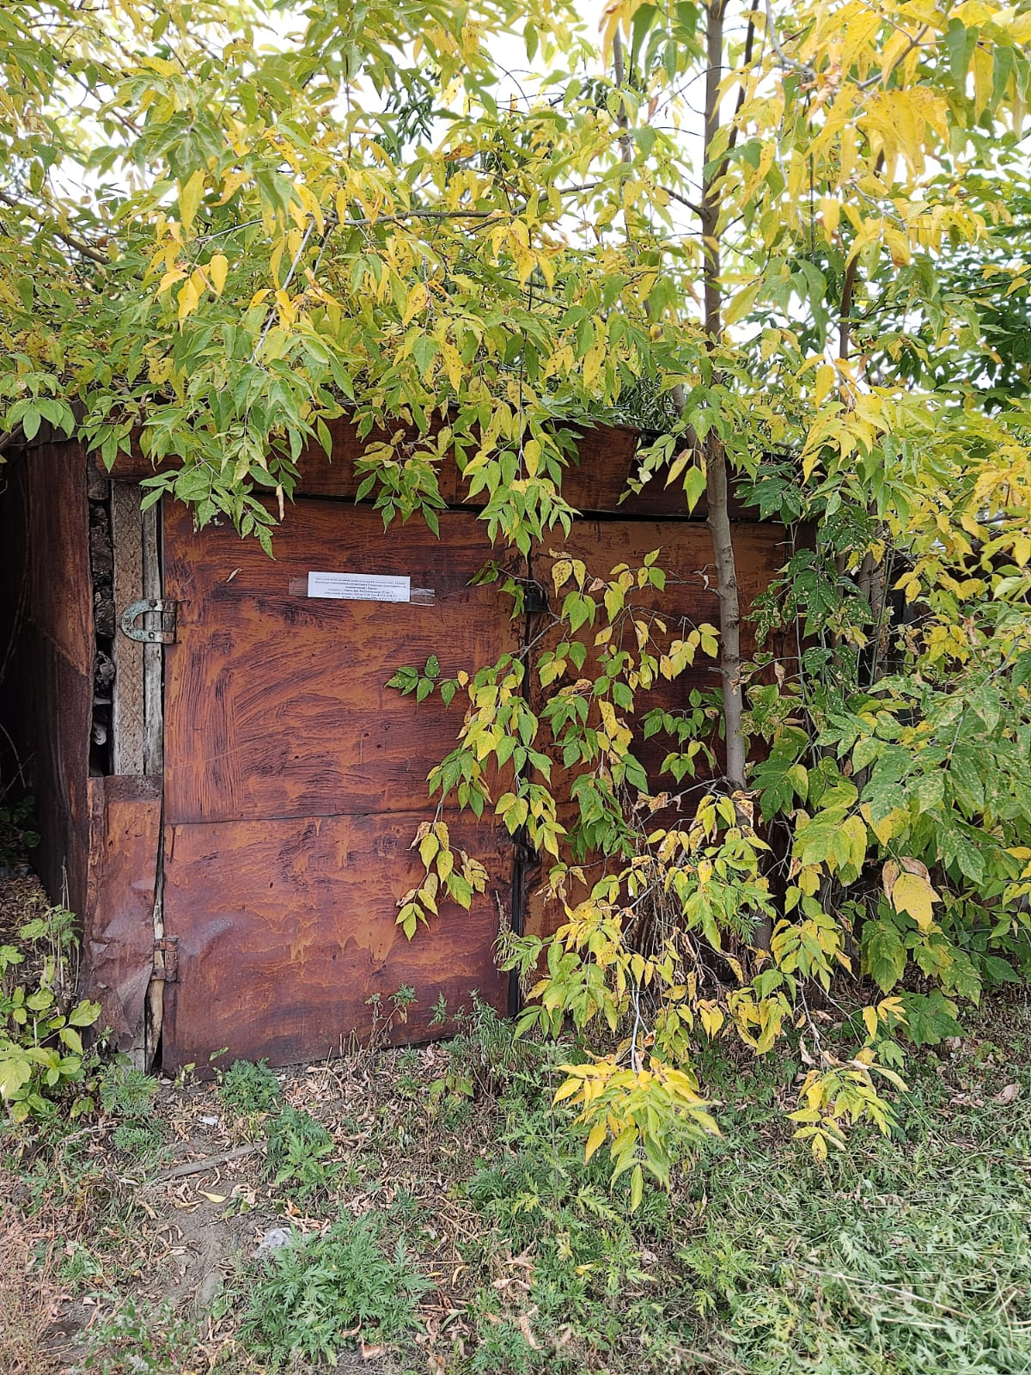
Объект 33

Ситуационный план М 1:1000

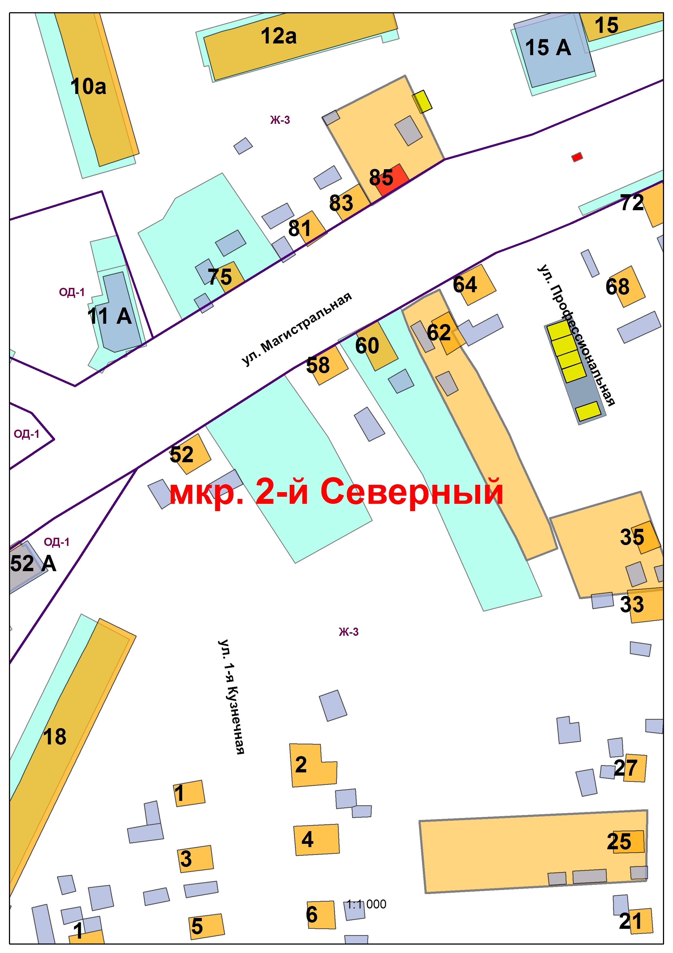
Место самовольно установленных металлических объектов
2-х металлических гаражей

Ориентировочное место установки металлического гаража

